**DOKUMEN PROYEK PENELITIAN**

**SISTEM INFORMASI WEB THAI CAFE**

### (Studi Kasus)

*disusun untuk memenuhi projek UAS Analisis dan Perancangan Sistem*

Dosen Pengampu:

Arny Lattu, S.Pd.Kom., M.Kom.



Disusun oleh:

ANANDA PUTRA UTAMA – 20240050086

DIPA CAHARA RAKHMAN - 20240050053

M. Z. HAIKAL HAMDANI - 20240050147

MUHAMMAD DZAKWAN – 20240050013

MUHAMMAD IBNU SINA FASYA – 20240050071

**KELAS SI24F**

**PROGRAM STUDI SISTEM INFORMASI**

**FAKULTAS TEKNIK KOMPUTER DAN DESAIN UNIVERSITAS NUSA PUTRA  
2025/2026**

Contents

(Studi Kasus) 1

BAB I: SOFTWARE DESIGN DOCUMENT (SDD) 5

**1.** **PENDAHULUAN** 5

**1.1** Tujuan Penulisan Dokumen 5

**1.2** Lingkup Masalah 5

**1.3** Definisi dan Istilah 5

**1.4** Referensi 5

**1.5** Ikhtisar Dokumen 6

**2.** **DESKRIPSI PERANCANGAN GLOBAL** 6

**2.1** Rancangan Lingkungan Implementasi 6

**2.2** Deskripsi Data 8

**2.3** Daftar Tabel Database 8

**3.** Deskripsi Perancangan Rinci 10

3.1 Deskripsi Perancangan Rinci 10

3.2 Perancangan Alur Data (Data Flow Diagram) 10

3.3 Deskripsi Modul Aktor dan Fungsi 14

3.4 Spesifikasi Layar Utama (Antarmuka) 16

BAB 2: SOFTWARE PROJECT MANAGEMENT PLAN (SPMP) 17

1. Pendahuluan 17

1.1 Gambaran Proyek 17

1.2 Dokumen Dokumen dalam Proyek 17

1.3 Evolusi SPMP 17

1.4 Materi Acuan 18

1.5 Definisi, Akronim, dan Singkatan 18

2. Organisasi Proyek 18

2.1 Model Proses 18

2.2 Struktur Organisasi 19

2.3 Lingkup dan Tanggung Jawab 19

3. Proses Manajerial 20

**3.1** Tujuan dan Prioritas Manajemen 20

**3.2** Asumsi, Substansi, dan Kendala 20

**3.3** Manajemen Risiko 21

**3.4** Mekanisme Pemantauan dan Pengendalian 22

**4. PROSES TEKNIS** 22

4.1 Metode, Alat, dan Teknik 22

4.2 Dokumentasi Perangkat Lunak 22

4.3 Fungsi Pendukung Proyek 22

5. PAKET PEKERJAAN, JADWAL, DAN BUDGET 22

5.1 Paket Pekerjaan 22

5.2 Jadwal 23

5.3 Ketergantungan/Keterkaitan 24

5.4 Kebutuhan Sumber Daya 24

5.5 Budget 25

Bab 3: SOFTWARE REQUIREMENTS SPECIFICATION (SRS) 26

1. Pendahuluan 26

1.1 Tujuan 26

1.2 Lingkup Masalah 26

1.3 Definis, Akronim, dan Singkatan 26

1.4 Referensi 26

1.5 Overview 27

2. GAMBARAN UMUM 27

2.1 Fungsi Utama Sistem 27

2.2 Perspektif Produk 28

2.3 Antarmuka Sistem 28

2.4 Spesifikasi Kebutuhan Fungsional (Tabel Prioritas) 32

3. SPESIFIKASI KEBUTUHAN RINCI 32

3.1 Deskripsi Use Case (Skenario) 32

3.2 Use Case Diagram secara Keseluruhan 34

3.3 Class Diagram 35

3.4 Activity Diagram 36

3.5 Sequence Diagram 46

3.6 Spesifikasi Kebutuhan Non Fungsional 52

3.7 Spesifikasi User Interface 52

3.8 Spesifikasi Kinerja 52

3.9 Ketersediaan dan Keandalan 52

3.10 Spesifikasi Keamanan 52

3.11 Karakteristik Pengguna 53

3.12 Batasan-batasan 53

4. IDENTIFIKASI DAN RENCANA PENGUJIAN 53

4.1 Identifikasi dan Rencana Pengujian 53

4.2 Lingkungan Pengujian 53

4.3 Deskripsi dan Hasil Uji 54

4.4 Kesimpulan Pengujian 56

5. DESKRIPSI DAN HASIL UJI 56

5.1 Hasil Pengujian Autentikasi dan Keamanan 56

5.2 Hasil Pengujian Operasional (End-to-End Testing) 56

5.3 Hasil Pengujian Transaksi dan Void 57

5.4 Evaluasi Kelayakan Sistem 58

5.5 Akun GitHub Anggota Kelompok 2 58

# **BAB I: SOFTWARE DESIGN DOCUMENT (SDD)**

## **PENDAHULUAN**

### Tujuan Penulisan Dokumen

Tujuan dibuatnya dokumen SDD ini adalah untuk menjelaskan langkah-langkah desain dan proses-proses dalam pembuatan sistem aplikasi yang akan diterapkan pada **Thai Cafe** dan spesifikasi kebutuhan fungsional. Fungsi utama dari aplikasi ini adalah untuk memudahkan manajemen restoran dan pelanggan dalam melakukan pemesanan makanan khas Thailand serta pengelolaan data transaksi.

### Lingkup Masalah

Sistem ini akan menjadi aplikasi manajemen restoran yang digunakan oleh staf restoran (Admin/Kasir) dan pelanggan. Aplikasi ini dirancang untuk mempermudah pencarian informasi menu, proses pemesanan makanan, dan pelaporan keuangan di Thai Cafe.

### Definisi dan Istilah

* SPMP (*Software Project Management Plant*)
* SRS (*Software Reqruitments Specification*)
* SDD (*Software Design Description*)

### Referensi

* IEEE, IEEE Draft Standard for Software Design Descriptions. IEEE P1 01 6/D5.0; 1 2 December 2005
* Eka Ismantohadi & Moh. Yani, Software Design Document (SDD). 2018

### Ikhtisar Dokumen

|  |  |
| --- | --- |
| **BAB** | **ISI** |
| **Bab I Pendahuluan** | * 1. Tujuan Penulisan Dokumen   2. Lingkup Masalah   3. Definisi dan Istilah   4. Referensi   5. Ikhtisar Dokumen |
| **Bab II Deskripsi Perancangan Global** | * 1. Rancangan Lingkungan Implementasi   2. Deskripsi Data      1. Definisi Domain      2. Conceptual Data Model      3. Physical Data Model      4. Daftar Tabel Aplikasi   2.3 Deskripsi Modul |
| **Bab III Deskripsi Perancangan Rinci** | * 1. Diagram Konteks      1. DFD Level 0      2. DFD Level 1 (Rinci)      3. ERD   2. Deksripsi Rinci Table   3. Modul   3.3.1.1 Fungsi Modul  3.3.1.2 Spesifikasi Layar Utama |

## **DESKRIPSI PERANCANGAN GLOBAL**

### Rancangan Lingkungan Implementasi

#### 2.1.1 Perangkat Lunak (Software)

Perangkat lunak yang digunakan dalam pengembangan dan implementasi sistem adalah sebagai berikut:

1. **Sistem Operasi:** Windows 10/11 (untuk pengembangan) dan Linux/Windows Server (untuk deployment).
2. **Bahasa Pemrograman:** PHP (Framework CodeIgniter/Laravel disarankan) dan JavaScript.
3. **Database Management System (DBMS):** MySQL atau MariaDB.
4. **Web Server:** Apache (via XAMPP atau Laragon).
5. **Web Browser:** Google Chrome, Mozilla Firefox, atau Microsoft Edge.
6. **Tools Desain & Diagram:**

* **Stitch AI:** Untuk desain antarmuka (UI/UX) dan mockup.
* **Draw.io / Visual Paradigm:** Untuk pembuatan diagram UML (Use Case, Activity, Class, Sequence, dll).
* **Microsoft Word:** Untuk penyusunan dokumentasi (SDD, SRS, SPMP).
* **Visual Studio Code:** Sebagai teks editor utama.

#### 2.1.2 Perangkat Keras (Hardware)

Spesifikasi minimal perangkat keras yang dibutuhkan untuk menjalankan sistem ini (sisi klien/kasir):

1. **Processor:** Minimal Intel Core i3 atau setara.
2. **RAM:** Minimal 4 GB (Disarankan 8 GB).
3. **Penyimpanan:** SSD dengan kapasitas kosong minimal 20 GB.
4. **Monitor:** Resolusi minimal 1366 x 768 piksel.
5. **Perangkat Tambahan:** Printer Termal (untuk struk), Barcode Scanner (opsional).
6. **Koneksi Internet:** Diperlukan untuk sinkronisasi data server.

#### 2.1.3 Tools yang Digunakan

|  |  |  |
| --- | --- | --- |
| **No.** | **Tools** | **Jumlah** |
| 1. | Laptop | 4 unit |

### Deskripsi Data

#### 2.2.1 ERD

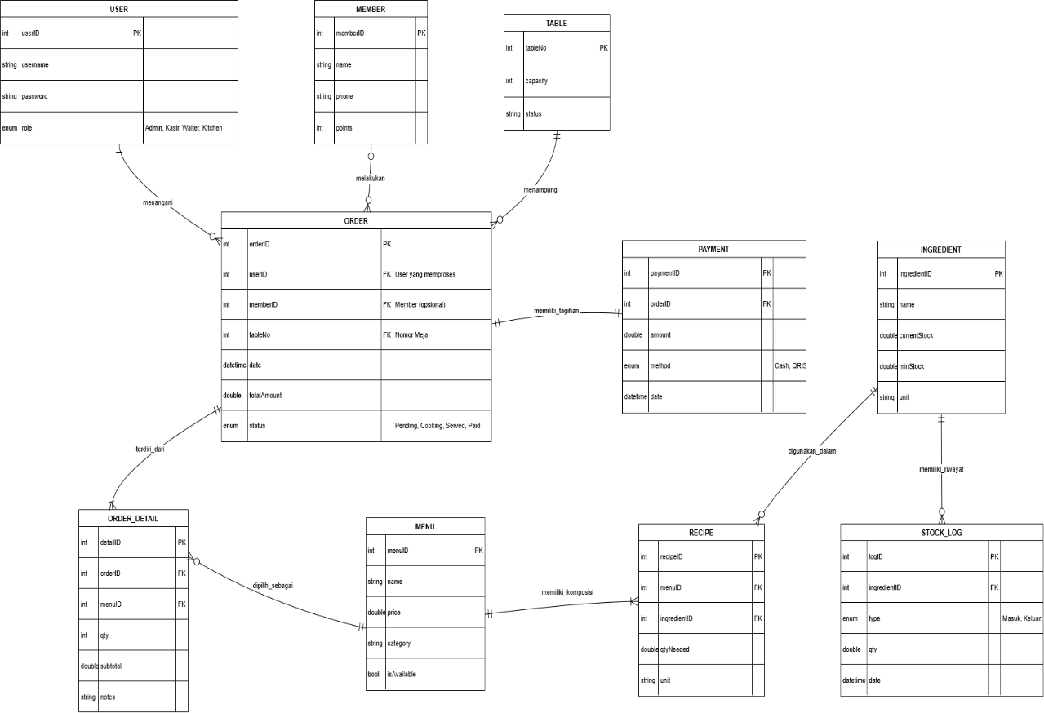

### Daftar Tabel Database

#### 2.3.1 Kategori

Menyimpan kategori menu.

|  |  |  |
| --- | --- | --- |
| Kolom | Tipe | Keterangan |
| id | String | Primary Key |
| name | String | Nama kategori (unique) |
| isAvailable | Boolean | Status aktif |

#### 2.3.2 Bahan

Menyimpan data bahan baku (inventaris).

|  |  |  |
| --- | --- | --- |
| Kolom | Tipe | Keterangan |
| id | String | Primary Key |
| name | String | Nama bahan (unique) |
| unit | String | Satuan (kg, liter, pcs) |
| currentStock | Float | Stok saat ini |
| minStock | Float | Batas minimum stok |
| costPerUnit | Float | Biaya per unit |

#### 2.3.3 Menu

Menyimpan data produk/menu.

|  |  |  |
| --- | --- | --- |
| Kolom | Tipe | Keterangan |
| id | String | Primary Key |
| name | String | Nama menu |
| price | Float | Harga jual |
| categoryId | String | FK ke categories |
| description | String | Deskripsi (opsional) |
| image | String | URL gambar (opsional) |
| isAvailable | Boolean | Status tersedia |

#### 2.3.4 Detail Order

Menyimpan rincian item pesanan.

|  |  |  |
| --- | --- | --- |
| Kolom | Tipe | Keterangan |
| id | String | Primary Key |
| orderId | String | FK ke orders |
| menuId | String | FK ke menus |
| qty | Int | Jumlah item |
| subtotal | Float | Subtotal harga |
| notes | String | Catatan item (opsional) |

#### 2.3.5 Order

Menyimpan header transaksi.

|  |  |  |
| --- | --- | --- |
| Kolom | Tipe | Keterangan |
| id | String | Primary Key |
| tableId | String | FK ke tables |
| userId | String | FK ke users (staf) |
| memberId | String | FK ke members (opsional) |
| totalAmount | Float | Total tagihan |
| status | Enum | PENDING, PREPARING, READY, SERVED, COMPLETED, CANCELLED |
| notes | String | Catatan khusus |

#### 2.3.6 Pembayaran

Menyimpan data pembayaran.

|  |  |  |
| --- | --- | --- |
| Kolom | Tipe | Keterangan |
| id | String | Primary Key |
| orderId | String | FK ke orders (unique) |
| amount | Float | Nominal pembayaran |
| method | Enum | CASH, QRIS |

#### 2.3.7 Resep

Menyimpan komposisi bahan per menu.

|  |  |  |
| --- | --- | --- |
| Kolom | Tipe | Keterangan |
| id | String | Primary Key |
| menuId | String | FK ke menus |
| ingredientId | String | FK ke ingredients |
| qtyNeeded | Float | Jumlah bahan yang dibutuhkan |
| unit | String | Satuan |

#### 2.3.8 Stok

Menyimpan log mutasi stok.

|  |  |  |
| --- | --- | --- |
| Kolom | Tipe | Keterangan |
| id | String | Primary Key |
| ingredientId | String | FK ke ingredients |
| type | Enum | IN (masuk), OUT (keluar) |
| qty | Float | Jumlah mutasi |
| notes | String | Keterangan |

#### 2.3.9 Meja

Menyimpan data meja restoran.

|  |  |  |
| --- | --- | --- |
| Kolom | Tipe | Keterangan |
| id | String | Primary Key |
| tableNo | Int | Nomor meja (unique) |
| capacity | Int | Kapasitas kursi |
| status | Enum | AVAILABLE, OCCUPIED, RESERVED, CLEANING |
| zone | String | Area (floor1, floor2, outdoor) |

#### 2.3.10 Pengguna

Menyimpan data login staf restoran.

|  |  |  |
| --- | --- | --- |
| Kolom | Tipe | Keterangan |
| id | String (CUID) | Primary Key |
| username | String | Nama login (unique) |
| password | String | Password terenkripsi |
| role | Enum | ADMIN, KASIR, WAITER, KITCHEN |
| name | String | Nama lengkap (opsional) |
| email | String | Email (opsional) |

## Deskripsi Perancangan Rinci

### 3.1 Deskripsi Perancangan Rinci

Bab ini menjelaskan alur data dan logika prosedural sistem Thai Cafe secara mendetail menggunakan pendekatan terstruktur Data Flow Diagram (DFD). Perancangan ini mencakup interaksi sistem dengan entitas eksternal hingga pemecahan proses menjadi sub-proses yang lebih spesifik.

### 3.2 Perancangan Alur Data (Data Flow Diagram)

#### 3.2.1 Diagram Level 0 (Diagram Konteks)

Diagram ini menggambarkan batasan sistem dan interaksi global antara **Sistem Informasi Thai Cafe** dengan entitas eksternal.

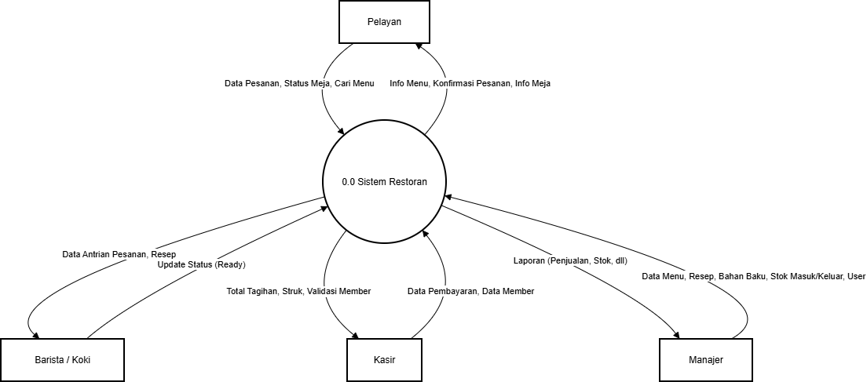

**Penjelasan Alur Data:**

* **Entitas Manajer:** Memberikan input data master (Menu, Resep, Bahan Baku, User) dan menerima laporan manajerial (Penjualan, Stok).
* **Entitas Pelayan:** Melakukan input data pesanan, cek status meja, dan konfirmasi pesanan pelanggan.
* **Entitas Barista/Koki:** Menerima data antrian pesanan dan resep, kemudian memberikan update status pesanan (Ready/Siap Saji).
* **Entitas Kasir:** Melakukan input pembayaran dan validasi member, serta menerima total tagihan dan cetak struk.

#### 3.2.2 Diagram Level 1 (Diagram Overview)

Diagram ini memecah sistem utama menjadi 4 proses besar yang saling terintegrasi dengan penyimpanan data (Data Store).

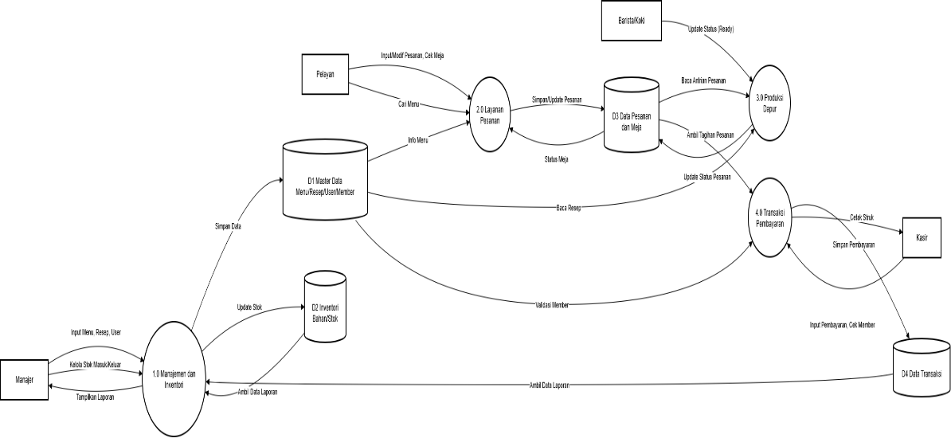

**Penjelasan Proses:**

* **Proses 1.0 Manajemen dan Inventori:** Bertugas mengelola input dari Manajer (Menu, Resep, User) ke penyimpanan **D1 (Master Data)** dan mengelola stok bahan baku di **D2 (Inventori)**.
* **Proses 2.0 Layanan Pesanan:** Memproses input pesanan dari Pelayan, mengecek ketersediaan menu, dan menyimpan data ke **D3 (Data Pesanan & Meja)**.
* **Proses 3.0 Produksi Dapur:** Barista/Koki membaca antrian pesanan dari **D3**, melihat resep, dan mengupdate status pesanan jika sudah selesai.
* **Proses 4.0 Transaksi Pembayaran:** Kasir memproses pembayaran berdasarkan tagihan dari **D3**, melakukan validasi member, dan menyimpan riwayat transaksi ke **D4 (Data Transaksi)**.

#### 3.2.3 Diagram Level 2 (Diagram Rinci)

Diagram ini merupakan perincian lebih dalam dari proses-proses utama di atas.

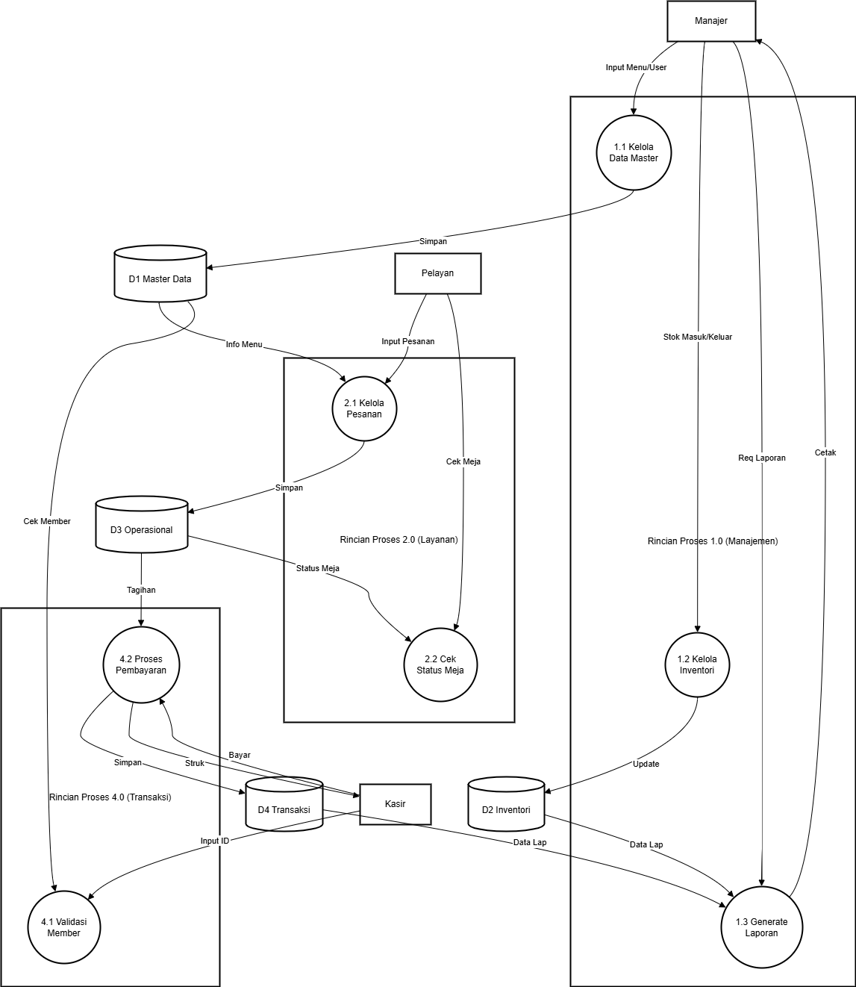

**A. Rincian Proses 1.0 (Manajemen & Inventori)**

* + **Kelola Data Master:** Mengelola input/update data user dan menu.
  + **Kelola Inventori:** Menangani stok masuk dan keluar bahan baku.
  + **Generate Laporan:** Menarik data dari seluruh data store untuk disajikan sebagai laporan ke Manajer.

**B. Rincian Proses 2.0 (Layanan Pesanan)**

* **2.1 Kelola Pesanan:** Menginput detail pesanan pelanggan.
* **2.2 Cek Status Meja:** Memastikan meja yang dipilih tersedia atau mengubah statusnya menjadi terisi.

**C. Rincian Proses 4.0 (Transaksi Pembayaran)**

* **4.1 Validasi Member:** Mengecek ID member untuk keperluan diskon atau poin.
* **4.2 Proses Pembayaran:** Menghitung total bayar, menerima pembayaran, dan mencetak struk.

### 3.3 Deskripsi Modul Aktor dan Fungsi

Sistem ini dibagi berdasarkan hak akses aktor untuk menjaga keamanan dan efisiensi kerja.

#### 3.3.1 Modul Manajer (Admin)

Bertanggung jawab penuh atas pengelolaan data master dan pemantauan bisnis.

* **Fungsi Modul:**
  1. **Kelola Pengguna:** Menambah/mengedit akun pegawai (Kasir, Koki, Pelayan).
  2. **Kelola Menu:** Menambah menu baru, mengubah harga, dan menonaktifkan menu yang tidak dijual.
  3. **Laporan:** Melihat dan mencetak laporan pendapatan harian/bulanan, laporan menu terlaris, dan laporan sisa stok.
  4. **Void Approval:** Memberikan persetujuan (PIN) jika kasir perlu membatalkan transaksi.

|  |  |
| --- | --- |
| Halaman | Fungsi |
| /admin | Dashboard ringkasan (pendapatan, pesanan aktif, stok rendah) |
| /admin/menu | CRUD data menu |
| /admin/categories | CRUD kategori menu |
| /admin/tables | CRUD data meja |
| /admin/users | CRUD akun staf |
| /admin/members | CRUD data member pelanggan |
| /admin/inventory | Manajemen stok bahan baku |
| /admin/recipes | Pengaturan komposisi resep (BOM) |
| /admin/sales | Laporan penjualan & export data |

#### 3.3.2 Modul Kasir

Bertanggung jawab atas layanan depan (front-office) dan transaksi keuangan.

* **Fungsi Modul:**
  1. **Buka/Tutup Kasir:** Memulai sesi penjualan.
  2. **Manajemen Meja:** Melihat denah meja dan statusnya (Available, Occupied, Reserved).
  3. **Input Pesanan:** Memasukkan pesanan pelanggan (Dine-in/Takeaway).
  4. **Proses Pembayaran:** Menerima pembayaran dan mencetak struk.
  5. **Cek Member:** Mengecek data pelanggan untuk pemberian poin/diskon (jika ada).

|  |  |
| --- | --- |
| Halaman | Fungsi |
| /cashier | Redirect ke orders |
| /cashier/orders | Antarmuka POS utama (pilih meja, input menu, checkout) |
| /cashier/history | Riwayat transaksi hari ini |
| /cashier/summary | Ringkasan nilai transaksi (Cash/QRIS) |
| /cashier/settings | Pengaturan akun |

#### 3.3.3 Modul Barista / Koki (Kitchen)

Bertanggung jawab atas operasional di belakang layar (back-office).

* **Fungsi Modul:**
  1. **Daftar Pesanan (Kitchen Display):** Menampilkan pesanan yang baru masuk secara *real-time*.
  2. **Update Status:** Menandai pesanan yang sedang dimasak dan yang sudah selesai.
  3. **Cek Stok Bahan:** Melihat sisa bahan baku kritis.

|  |  |
| --- | --- |
| Halaman | Fungsi |
| /kitchen | Redirect ke board |
| /kitchen/board | Kitchen Display System - daftar pesanan masuk |
| /kitchen/completed | Pesanan yang sudah selesai |
| /kitchen/inventory | Lihat stok bahan baku |
| /kitchen/settings | Pengaturan akun |

#### 3.3.4 Modul Pelayan (Waiter) - Opsional

Bertanggung jawab membantu pelayanan di meja pelanggan.

* **Fungsi Modul:**
  1. **Mobile Order:** Menginput pesanan langsung dari meja menggunakan tablet/HP.
  2. **Cek Status Pesanan:** Melihat apakah pesanan pelanggan sudah siap diantar.
  3. **Panggil Bantuan:** (Fitur tambahan) Menerima notifikasi jika dapur membutuhkan pelayan untuk mengambil makanan.

|  |  |
| --- | --- |
| Halaman | Fungsi |
| /waiter3 | Redirect ke tables |
| /waiter/tables | Visualisasi status meja (grid view) |
| /waiter/orders | Input pesanan baru |
| /waiter/history | Riwayat pesanan yang ditangani |
| /waiter/settings | Pengaturan akun |

### 3.4 Spesifikasi Layar Utama (Antarmuka)

Rancangan antarmuka utama sistem (Dashboard Kasir/POS) dirancang agar user-friendly dengan spesifikasi sebagai berikut:

**1. Header (Bagian Atas)**

* Menampilkan Logo Thai Cafe.
* Informasi User yang sedang login (Nama & Role).
* Tanggal dan Jam Real-time.
* Tombol Logout.

**2. Sidebar / Navigasi (Bagian Kiri)**

* Menu Dashboard (Ringkasan).
* Menu POS (Point of Sales).
* Menu Riwayat Transaksi.
* Menu Laporan (Khusus Admin).
* Menu Pengaturan.

**3. Area Konten Utama (Tengah)**

* **Tampilan POS:** Grid daftar menu yang dilengkapi gambar, nama, dan harga.
* Dapat difilter berdasarkan kategori (Makanan, Minuman, Dessert).
* Search Bar untuk pencarian menu cepat.

**4. Panel Keranjang / Order Summary (Bagian Kanan)**

* Daftar item yang dipilih beserta jumlah (qty) dan subtotal.
* Informasi Nomor Meja / Nama Pelanggan.
* Rincian Total Harga, Pajak, dan Diskon.
* Tombol Aksi Besar: **"Proses Pesanan"** (Kirim ke Dapur) atau **"Bayar"**.

# BAB 2: SOFTWARE PROJECT MANAGEMENT PLAN (SPMP)

## Pendahuluan

### Gambaran Proyek

**Sistem Informasi Web Thai Cafe** adalah sistem berbasis website yang dirancang untuk mempermudah manajemen restoran dalam mengelola operasional harian, mulai dari pemesanan menu, pengelolaan stok bahan baku, hingga pelaporan transaksi. Selain itu, website ini juga mempermudah pelanggan dalam melihat katalog menu dan melakukan pemesanan. Pada proyek ini dibuat sistem berbasis Website dimana pengolahan informasi dan data diakses melalui smartphone atau laptop dengan sistem operasi Website. Tujuan dari proyek ini ialah sebagai berikut:

1. Menyediakan akses mudah bagi pelanggan/kasir untuk memilih menu secara digital.
2. Memfasilitasi pengelolaan inventaris dan pesanan oleh Manajer/Admin.
3. Memberikan informasi lengkap tentang daftar menu, harga, dan ketersediaan stok.
4. Meningkatkan efisiensi dalam pencatatan transaksi dan pelaporan keuangan restoran.

### Dokumen Dokumen dalam Proyek

* SPMP (Software Project Management Plan)
* SRS (Software Requirements Specification)
* SDD (Software Design Document)
* STD (Software Testing Document)

### Evolusi SPMP

Dokumen ini bertujuan untuk memberikan panduan dalam pengembangan proyek, menetapkan tanggung jawab setiap anggota tim, serta mendefinisikan ruang lingkup dan batasan proyek. Dengan adanya dokumen ini, diharapkan seluruh pihak yang terlibat dapat memahami arah dan tujuan proyek secara jelas, sehingga pelaksanaan proyek dapat berjalan sesuai rencana dan mencapai hasil yang diharapkan.

### Materi Acuan

* IEEE
* <https://www1.in.tum.de/stars.globalse.org/stars1/docs/SPMP/Examples/Examples.html> diakses pada tanggal 1 Desember 2024 pukul 11.27
* <https://www.slideshare.net/ttchenok/spmp-18728488> diakses pada tanggal 1 Desember 2024 pukul 11.30

### Definisi, Akronim, dan Singkatan

|  |  |
| --- | --- |
| **Istilah** | **Definisi** |
| **Website** | Website merupakan kumpulan halaman yang berisi informasi data digital baik berupa teks, gambar, animasi, suara dan video atau gabungan dari semuanya yang disediakan melalui jalur koneksi internet sehingga dapat diakses dan dilihat oleh semua orang di seluruh dunia. |
| **SPMP** | *Software Project Management Plan* |
| **Sistem Informasi Web Thai Cafe** | Website Sistem Informasi Manajemen Restoran Thai Cafe |
| **IEEE** | (Singkatan: *Institute of Electrical and Electronics Engineers*) Sebuah organisasi profesi nirlaba yang terdiri dari banyak ahli di bidang teknik yang mempromosikan pengembangan standar-standar dan bertindak sebagai pihak yang mempercepat teknologi-teknologi baru dalam semua aspek dalam industri dan rekayasa (*engineering*), yang mencakup telekomunikasi, jaringan komputer, kelistrikan, antariksa, dan elektronika. |

## Organisasi Proyek

### 2.1 Model Proses

Model proses untuk pengembangan sistem yang digunakan adalah metode **SDLC (Software Development Life Cycle)**. Metode ini lebih sesuai untuk pengembangan sistem yang membutuhkan kerangka kerja yang terstruktur dan terorganisir. Dalam metode ini, setiap tahap pembangunan perangkat lunak dilakukan secara bertahap dan menyeluruh, dimulai dari perencanaan hingga pemeliharaan. Keuntungan dari metode ini termasuk kemudahan pemahaman, dokumentasi yang komprehensif, dan kontrol serta pengendalian proses pengembangan yang lebih baik.

#### 2.1.1 Definisi

*Software Development Life Cycle* (SDLC) adalah kerangka kerja yang digunakan untuk mengatur dan mengelola proses pengembangan perangkat lunak. SDLC mencakup serangkaian fase yang dimulai dari perencanaan hingga pemeliharaan perangkat lunak, memastikan bahwa perangkat lunak yang dihasilkan memenuhi kebutuhan pengguna dan berkualitas tinggi. Tahapan dalam SDLC biasanya meliputi:

1. **Perencanaan (Planning):** Mengidentifikasi kebutuhan proyek dan membuat rencana untuk mencapai tujuan.
2. **Analisis (Analysis):** Menganalisis kebutuhan pengguna dan sistem untuk mendefinisikan spesifikasi perangkat lunak.
3. **Desain (Design):** Merancang arsitektur dan antarmuka sistem berdasarkan spesifikasi yang telah ditentukan.
4. **Pengembangan (Development):** Mengembangkan perangkat lunak berdasarkan desain yang telah dibuat.
5. **Pengujian (Testing):** Menguji perangkat lunak untuk memastikan tidak ada *bug* dan fungsionalitas sesuai dengan kebutuhan.
6. **Implementasi (Implementation):** Mengimplementasikan perangkat lunak ke lingkungan produksi.
7. **Pemeliharaan (Maintenance):** Memelihara perangkat lunak setelah implementasi untuk memperbaiki *bug* dan melakukan peningkatan.

#### 2.1.2 Kelebihan

Kelebihan dari proses SDLC meliputi:

1. **Struktur yang Jelas:** Memudahkan tim untuk mengikuti dan mengelola proyek secara bertahap dari awal hingga akhir.
2. **Kontrol dan Manajemen yang Baik:** Memudahkan pemantauan dan pengendalian proyek yang lebih baik dengan titik pemeriksaan yang jelas.
3. **Dokumentasi yang Komprehensif:** Menyediakan dokumentasi rinci untuk referensi dan pemeliharaan di masa mendatang.
4. **Kualitas Perangkat Lunak yang Tinggi:** Menjamin kualitas dengan adanya tahapan pengujian yang terintegrasi.
5. **Reduksi Risiko:** Mengidentifikasi dan mengurangi risiko sejak dini dalam proses pengembangan.

### 2.2 Struktur Organisasi

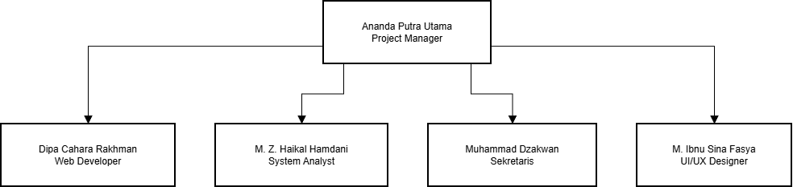

### 2.3 Lingkup dan Tanggung Jawab

|  |  |  |
| --- | --- | --- |
| **No.** | **Peran & Anggota** | **Tugas & Penjelasan** |
| **1.** | **Project Manager** | Mengintegrasikan beberapa kegiatan yang berbeda untuk mencapai tujuan tertentu, berperan untuk mengambil keputusan yang menjadi wewenangnya, sebagai seorang komunikator, dan merupakan seorang enterpreuneur yang harus berusaha untuk melakukan pengadaan dana, fasilitas, dan sumber daya agar proyek dapat berjalan lancar. |
| **2.** | **System Analyst** | Bertugas menganalisa sistem yang akan diimplementasikan, mulai dari menganalisa sistem yang ada, kelebihan dan kekurangannya, sampai melakukan studi kelayakan dan merancang desain sistem (flowchart, database, proses bisnis) yang akan dikembangkan. |
| **3.** | **UI/UX Designer** | Membuat desain aplikasi secara keseluruhan (output, input, proses, dan interface), membuat wireframe dan mockup, berkoordinasi dengan analis dan developer untuk memastikan aspek visual dan pengalaman pengguna tercapai, serta membuat dokumentasi hasil desain. |
| **4.** | **Web Developer** | Bertanggung jawab untuk merealisasikan desain dan spesifikasi sistem ke dalam kode program (coding). Tugasnya meliputi pengembangan fitur frontend dan backend, melakukan testing unit, serta debugging untuk memastikan aplikasi berjalan fungsional dan bebas dari error. |
| **5.** | **Sekretaris** | Bertanggung jawab atas pengelolaan dokumen administratif proyek, mencatat notulen setiap rapat tim, menyusun laporan kemajuan (progress report), serta menjaga kerapian arsip dokumentasi proyek agar mudah diakses oleh seluruh anggota tim. |

## Proses Manajerial

### Tujuan dan Prioritas Manajemen

Tujuan utama dari manajemen proyek **Sistem Informasi Web Thai Cafe** adalah untuk merancang dan mengembangkan website manajemen restoran yang efisien dan mudah digunakan oleh kasir, manajer, dan bagian dapur. Adapun untuk prioritas manajemennya ialah sebagai berikut:

* Mengidentifikasi dan memenuhi kebutuhan pengguna (Pihak Thai Cafe).
* Mengelola sumber daya proyek secara efektif.
* Menyelesaikan proyek tepat waktu dan sesuai anggaran.
* Menyediakan dokumentasi yang lengkap dan rinci.

### Asumsi, Substansi, dan Kendala

**Asumsi proyek adalah sebagai berikut:**

* **Tim terdiri dari 4 orang:** Proyek ini akan dikerjakan oleh tim yang terdiri dari 4 orang.
* **Ketersediaan peralatan dan perangkat lunak:** Peralatan dan perangkat lunak yang digunakan terdiri dari:
  1. **Draw.io:** digunakan untuk pembuatan diagram dan pemodelan aliran data.
  2. **Visual Paradigm:** digunakan untuk pembuatan UML diagram dan pemodelan sistem.
  3. **Stitch AI:** digunakan untuk desain antarmuka pengguna dan pembuatan mockup.
  4. **Microsoft Word:** digunakan untuk dokumentasi proyek dan pembuatan laporan.

**Substansi Proyek adalah sebagai berikut:**

* **Katalog Menu Digital:** Website ini akan menyediakan daftar menu makanan dan minuman lengkap dengan harga dan gambar yang dapat diakses secara mudah.
* **Fitur Pencarian Efisien:** Menyediakan fitur pencarian yang memungkinkan kasir/pelanggan menemukan menu berdasarkan nama atau kategori dengan cepat.
* **Manajemen Pesanan:** Menyediakan fitur input pesanan (Order) yang terintegrasi langsung ke bagian dapur, meminimalisir kesalahan komunikasi.
* **Manajemen Stok Bahan Baku:** Sistem akan memudahkan manajer dalam mengelola data stok bahan baku, yang akan berkurang otomatis saat terjadi transaksi (sesuai resep).
* **Laporan Transaksi:** Menyediakan fitur untuk melihat rekapitulasi penjualan harian/bulanan secara otomatis.
* **Manajemen Meja:** Menampilkan status ketersediaan meja (kosong/terisi) secara *real-time*.
* **Tersedianya keahlian pokok** dalam sistem yang akan dipakai.

**Kendala proyek adalah sebagai berikut:**

* **Waktu:** Terbatasnya waktu untuk menyelesaikan proyek sesuai dengan jadwal yang telah ditentukan.
* **Anggaran:** Proyek ini menggunakan dana untuk kebutuhan anggaran yang terbatas.
* **Waktu Pengerjaan:** Waktu yang tersedia untuk pengerjaan proyek harus dimanfaatkan dengan seefisien mungkin.
* **Ketersediaan Perangkat Lunak dan Perangkat Keras:** Ketersediaan perangkat lunak dan perangkat keras yang sesuai dengan spesifikasinya. Contohnya, Stitch AI yang digunakan harus berlisensi berbayar jadi mengandalkan limit harian.

### Manajemen Risiko

|  |  |
| --- | --- |
| **Risiko** | **Manajemen Risiko** |
| **Estimasi Biaya dan Waktu** | • Menganalisis proyek yang akan dibuat.  • Membuat prototipe untuk mengidentifikasi kebutuhan dengan lebih tepat. |
| **Terlambat membangun kebutuhan software** | • Mengubah prosedur pengendalian.    • Membatasi perubahan yang terlalu banyak.    • Meningkatkan pengembangan dengan metode SDLC. |
| **Kegagalan pada komponen-komponen** | • Memastikan keterbatasan alat dan bahan diidentifikasi sejak awal. |
| **Kegagalan kinerja real time** | • Melaksanakan prosedur jaminan kualitas.    • Mendesain sistem yang kompetitif dan efisien.    • Membangun tim yang kuat.    • Menjaga kesungguhan dalam waktu pengerjaan. |

### Mekanisme Pemantauan dan Pengendalian

• Mengadakan rapat proyek yang diadakan rutin setiap minggu.

• Penyimpanan dokumen bersama pada link Google Drive (https://drive.google.com/drive/folders/1m5wjgkG0v1MX0s6tIeO5Zz72RHOfzqTn?usp=drive_link).

## **4. PROSES TEKNIS**

### 4.1 Metode, Alat, dan Teknik

Proyek ini akan diimplementasikan dengan memanfaatkan metodologi SDLC (Software Development Life Cycle). Teknik analisis berorientasi objek akan digunakan untuk menyelesaikan proyek.

### 4.2 Dokumentasi Perangkat Lunak

Dokumentasi seperti Piagam Proyek, Dokumentasi Kebutuhan Bisnis, Dokumentasi Spesifikasi Fungsional, Analisis Manfaat Biaya, Dokumen Spesifikasi Teknis, Detail Design Dokumen, Rencana Pelaksanaan, dan Dokumen Realisasi Manfaat.

### 4.3 Fungsi Pendukung Proyek

Semua dokumen pendukung proyek akan selesai dalam fase yang sesuai.

## 5. PAKET PEKERJAAN, JADWAL, DAN BUDGET

### 5.1 Paket Pekerjaan

|  |  |  |  |
| --- | --- | --- | --- |
| **No** | **NIM** | **Nama** | **Job** |
| 1. | 20240050086 | ANANDA PUTRA UTAMA | - Bertanggung jawab penuh atas pemantauan (monitoring) progres proyek.  - Memastikan seluruh tahapan pengembangan berjalan sesuai rencana dan lini masa (timeline). |
| 2. | 20240050053 | DIPA CAHARA RAKHMAN | - Menyusun dan menjelaskan spesifikasi teknis (tech stack) aplikasi.  - Melakukan migrasi kode dari mockup HTML ke framework NextJS dengan bahasa TypeScript.  - Mengimplementasikan sisi backend menggunakan Prisma untuk skema basis data.  - Mengelola basis data daring (online) menggunakan layanan Supabase.  - Membangun API Endpoint untuk rute akses dan fungsionalitas fitur aplikasi. |
| 3. | 20240050147 | M. Z. HAIKAL HAMDANI | - Merancang arsitektur dan desain sistem aplikasi secara menyeluruh.  - Menyusun dokumen UML (Unified Modeling Language).  - Berkolaborasi dengan UI/UX Designer dan Web Developer untuk menyelaraskan alur aplikasi dengan implementasi teknis. |
| 4. | 20240050013 | MUHAMMAD DZAKWAN | - Bertanggung jawab atas administrasi proyek dari tahap awal hingga akhir.  - Menyusun, merapikan, dan mematangkan seluruh materi, dokumen, serta modul untuk keperluan presentasi. |
| 5. | 20240050071 | MUHAMMAD IBNU SINA FASYA | - Merancang antarmuka dan pengalaman pengguna menggunakan tools Stitch Google.  - Menyediakan output desain berupa aset visual (.png) dan struktur dasar kode HTML.  - Melakukan brainstorming konsep desain bersama Web Developer dengan mengacu pada diagram UML. |

### 5.2 Jadwal

|  |  |  |  |  |  |  |  |  |  |  |  |  |  |
| --- | --- | --- | --- | --- | --- | --- | --- | --- | --- | --- | --- | --- | --- |
| **No** | **Kegiatan** | **November** | | | | **Desember** | | | | **Januari** | | | |
| **I** | **II** | **III** | **IV** | **I** | **II** | **III** | **IV** | **I** | **II** | **III** | **IV** |
| **1** | **Studi Literatur** |  |  |  |  |  |  |  |  |  |  |  |  |
| **2** | **Identifikasi Masalah** |  |  |  |  |  |  |  |  |  |  |  |  |
| **3** | **Analisis Kebutuhan Sistem** |  |  |  |  |  |  |  |  |  |  |  |  |
| **4** | **Perancangan UML** |  |  |  |  |  |  |  |  |  |  |  |  |
| **5** | **Pembuatan Dokumen Teknis** |  |  |  |  |  |  |  |  |  |  |  |  |
| **6** | **Perancangan Database & Proses** |  |  |  |  |  |  |  |  |  |  |  |  |
| **7** | **Prototyping & Design UI/UX Mockup** |  |  |  |  |  |  |  |  |  |  |  |  |
| **8** | **Implementasi & Deployment** |  |  |  |  |  |  |  |  |  |  |  |  |
| **9** | **Penyusunan Laporan Akhir** |  |  |  |  |  |  |  |  |  |  |  |  |
| **10** | **Presentasi Proyek** |  |  |  |  |  |  |  |  |  |  |  |  |

### 5.3 Ketergantungan/Keterkaitan

|  |  |  |
| --- | --- | --- |
| **Dari** | **Kepada** | **Kaitan** |
| **Manager Project** | Anggota | Manager menjadi pengawas anggotanya jika anggota lalai dengan tugasnya maka manager berhak menegur anggotanya, tetapi manager juga tidak berhak semena-mena dengan jabatannya. |
| **System Analyst** | UI/UX Designer | Bertugas untuk memberi gambaran projek dan alur program kepada UI/UX Designer. |
| **Designer UI/UX** | Anggota | Bertugas mendesain tampilan aplikasi dan ditunjukan kepada anggota yang nantinya akan ditunjukkan kepada pihak Thai Cafe. |

### 5.4 Kebutuhan Sumber Daya

|  |  |  |
| --- | --- | --- |
| **Sumber Daya** | **Jenis Kebutuhan** | **Alasan** |
| **Sumber Daya Manusia** | 5 Orang anggota pekerja projek | Dengan jumlah tersebut untuk keseimbangan antara pengerjaan projek, dokumen-dokumen dan pencarian masukan dari pasar, dengan demikian kita dapat mempercepat proses pekerjaan projek. |
| **Sumber Daya Perangkat Lunak** | **Draw.io** | Digunakan untuk membuat diagram alur, diagram ERD, dan model sistem yang membantu dalam visualisasi struktur dan aliran data dalam proyek. |
| **Visual Paradigm** | Dipakai untuk pemodelan UML, yang sifatnya penting untuk analisis berorientasi objek dan desain sistem. |
| **Google Stitch AI** | Digunakan karena membutuhkan alat untuk brainstorming UI/UX yang mudah digunakan, dan terdapat .png atau format gambar, dan code HTML yang dapat di migrasikan ke teknologi seperti typescript dan framework NextJS. |
| **Microsoft Word 2021** | Dipakai untuk penulisan dan penyusunan dokumentasi proyek, termasuk SDD, SPMP, SRS, dan STD. |
| **Perangkat Komputer** | Perangkat induk yang digunakan dalam pengerjaan projek. |
| **Sumber Daya Perangkat Keras** | **Smartphone/Laptop** | Perangkat yang digunakan untuk uji coba website. |
|  |  |

### 5.5 Budget

|  |  |  |  |  |  |
| --- | --- | --- | --- | --- | --- |
| **No.** | **Kebutuhan** | **Jumlah Barang** | **Satuan** | **Harga** | **Jumlah Harga** |
| 1 | Laptop | 4 | Unit | Rp 8.000.000 | Rp 32.000.000 |
| 2 | Smartphone | 4 | Unit | Rp 2.000.000 | Rp 8.000.000 |
| 3 | Internet | 1 | - | Rp 1.000.000 | Rp 1.000.000 |
| 4 | Konsumsi | 60 | Bungkus | Rp 50.000 | Rp 300.000 |
| 5 | Transportasi | 6 | Liter | Rp 12.000 | Rp 72.000 |
| 6 | Gaji Anggota | - | - | - | - |
| **Jumlah Biaya** |  |  |  |  | **Rp 41.372.000** |

# Bab 3: SOFTWARE REQUIREMENTS SPECIFICATION (SRS)

## Pendahuluan

### Tujuan

Tujuan dibuatnya dokumen SRS ini adalah untuk menjelaskan tentang spesifikasi kebutuhan apa saja yang digunakan pada **Sistem Informasi Web Thai Cafe**, seperti Rancangan Sistem, Mockup, dan spesifikasi fungsional lainnya. Dokumen ini menjadi acuan utama bagi tim pengembang dan *stakeholder* untuk memastikan sistem yang dibangun sesuai dengan kebutuhan operasional restoran.

### Lingkup Masalah

Sistem dari perangkat lunak ini akan menjadi website yang bersifat lokal (intranet) atau publik (jika di-hosting), yaitu aplikasi yang akan digunakan oleh karyawan restoran (Kasir, Koki, Manajer) dan Pelanggan. **Sistem Informasi Web Thai Cafe** adalah sistem berbasis website yang dirancang untuk mempermudah manajemen restoran dalam mengelola pemesanan menu, stok bahan baku, dan pelaporan transaksi. Selain itu, website ini mempermudah pelanggan untuk melihat katalog menu digital.

### Definis, Akronim, dan Singkatan

|  |  |
| --- | --- |
| **Istilah** | **Definisi** |
| **Website** | Kumpulan halaman yang berisi informasi data digital yang disediakan melalui jalur koneksi internet/lokal sehingga dapat diakses oleh pengguna. |
| **SRS** | *Software Requirements Specification* (Spesifikasi Kebutuhan Perangkat Lunak). |
| **POS** | *Point of Sales* (Sistem Kasir), tempat terjadinya transaksi penjualan. |
| **User** | Pengguna sistem yang terdiri dari Admin, Kasir, dan Koki. |
| **Dine-in** | Makan di tempat. |
| **Takeaway** | Pesanan untuk dibawa pulang. |
| **IEEE** | *Institute of Electrical and Electronics Engineers*, standar internasional untuk dokumentasi perangkat lunak. |

### Referensi

• IEEE. *IEEE Recommended Practice for Software Requirements Specifications*. IEEE Std 830-1998, IEEE Computer Society, 1998.

• Dokumen I: *Software Design Document* (SDD) Thai Cafe.

• Dokumen II: *Software Project Management Plan* (SPMP) Thai Cafe.

### Overview

Dokumen ini dibagi menjadi tiga bagian utama.

* **Bagian pertama** berisi penjelasan tentang dokumen SRS yang mencakup tujuan pembuatan dokumen ini, lingkup masalah, definisi, referensi, dan overview.
* **Bagian kedua** berisi penjelasan secara umum mengenai aplikasi yang akan dikembangkan meliputi gambaran umum, fungsi, perspektif produk, karakteristik pengguna, dan batasan-batasan.
* **Bagian ketiga** berisi uraian aplikasi secara lebih rinci, mencakup spesifikasi kebutuhan fungsional, diagram UML, dan spesifikasi non-fungsional.

## GAMBARAN UMUM

Pada era digital saat ini, efisiensi operasional restoran sangat bergantung pada sistem informasi. **Sistem Informasi Web Thai Cafe** dirancang untuk menggantikan pencatatan manual yang rawan kesalahan menjadi sistem digital yang terintegrasi. Sistem ini dirancang untuk memenuhi kebutuhan operasional harian Thai Cafe mulai dari pemesanan hingga pelaporan.

### Fungsi Utama Sistem

**Bagi Manajer (Admin):**

* Mengelola data master (Menu, Kategori, Meja, User).
* Mengelola inventori (Restock Bahan Baku & Resep).
* Memberikan persetujuan (PIN) untuk pembatalan transaksi (*Void Order*).
* Melihat dan mencetak laporan penjualan & stok.

**Bagi Kasir:**

* Melakukan transaksi pembayaran (*Payment*) dan cetak struk.
* Mendaftarkan Member baru (Loyalty Program).
* Melakukan permintaan *Void Transaction*.

**Bagi Pelayan (Waiter):**

* Mengelola status meja (*Check Table*: Kosong/Terisi).
* Menginput pesanan pelanggan langsung dari meja (*Mobile Order*).
* Mengantar pesanan yang sudah berstatus *Ready*.

**Bagi Koki (Dapur):**

* Melihat daftar pesanan masuk secara *real-time* di layar dapur.
* Mengubah status pesanan (Pending → Cooking → Served).

**Fitur Utama:**

1. **Manajemen Menu:** Mengelola informasi makanan/minuman, harga, dan foto.
2. **Point of Sales (POS):** Antarmuka kasir untuk input pesanan cepat.
3. **Kitchen Display:** Layar khusus dapur untuk memantau antrean pesanan.
4. **Inventory Otomatis:** Stok bahan berkurang otomatis saat menu terjual.
5. **Laporan Keuangan:** Rekapitulasi pendapatan harian/bulanan otomatis.

**Teknologi yang Digunakan:**

* **Mockup dan UI/UX:** Dirancang menggunakan Stitch AI.
* **Diagram Sistem:** Menggunakan UML (Draw.io/Visual Paradigm).
* **Implementasi:** Bahasa PHP (Framework Laravel/CodeIgniter) dan Database MySQL.

### Perspektif Produk

Pada proyek ini dibuat dengan sistem operasi berbasis Website dimana website ini bisa diakses menggunakan laptop (untuk Kasir/Admin) dan tablet/smartphone (untuk Pelayan/Dapur) melalui *browser*. Website ini berdiri sendiri namun terhubung ke database pusat di server lokal restoran.

### Antarmuka Sistem

Website Manajemen Thai Cafe dirancang untuk mendukung 4 aktor utama: Admin, Kasir, Koki, dan Pelayan.

#### Antarmuka Pengguna (Mockup)

**a. Mockup Login Multi-User** Halaman ini digunakan oleh seluruh pengguna untuk masuk ke dalam sistem sesuai Role masing-masing. *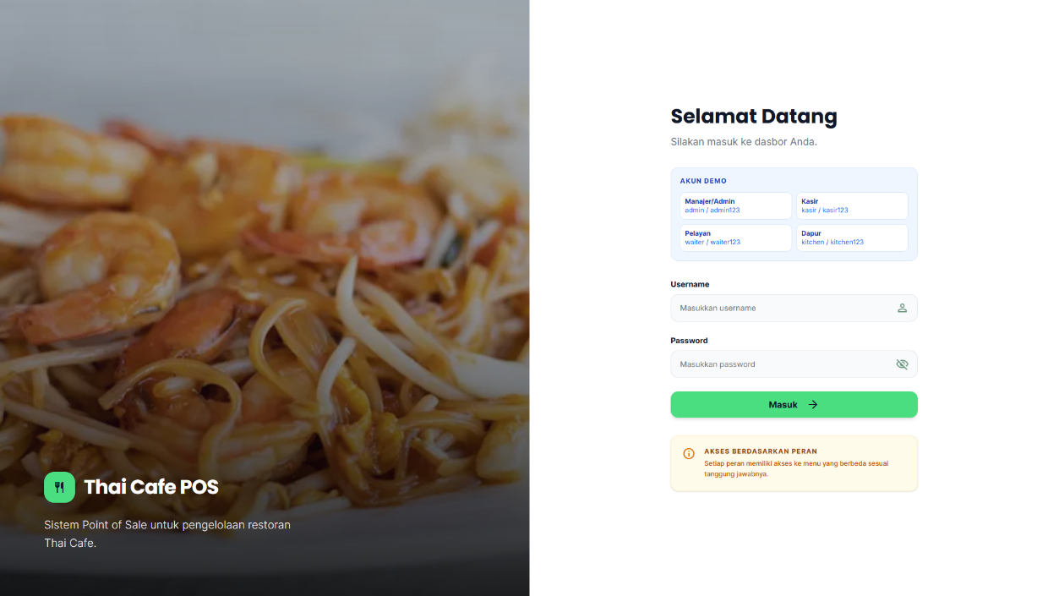Deskripsi: Form input username & password.*

**b. Mockup Dashboard Manajer** Halaman untuk memantau grafik penjualan dan menu manajemen stok.

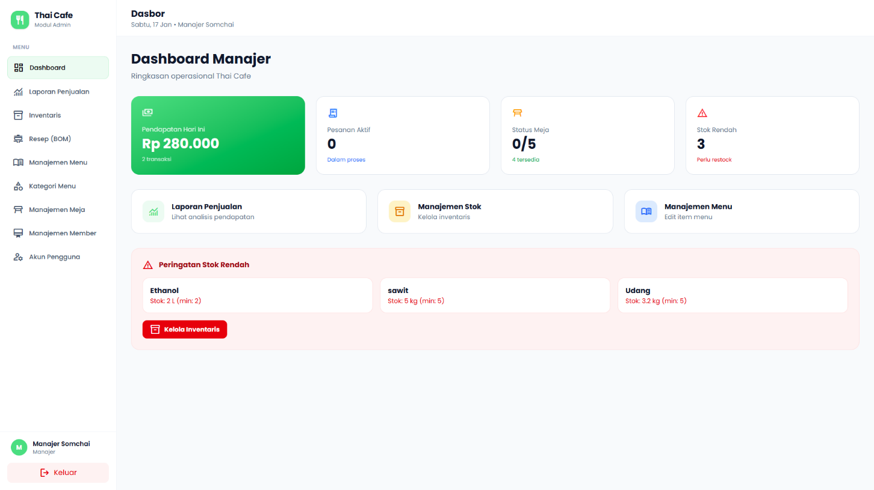

**c. Mockup Halaman POS (Kasir)** Halaman untuk proses pembayaran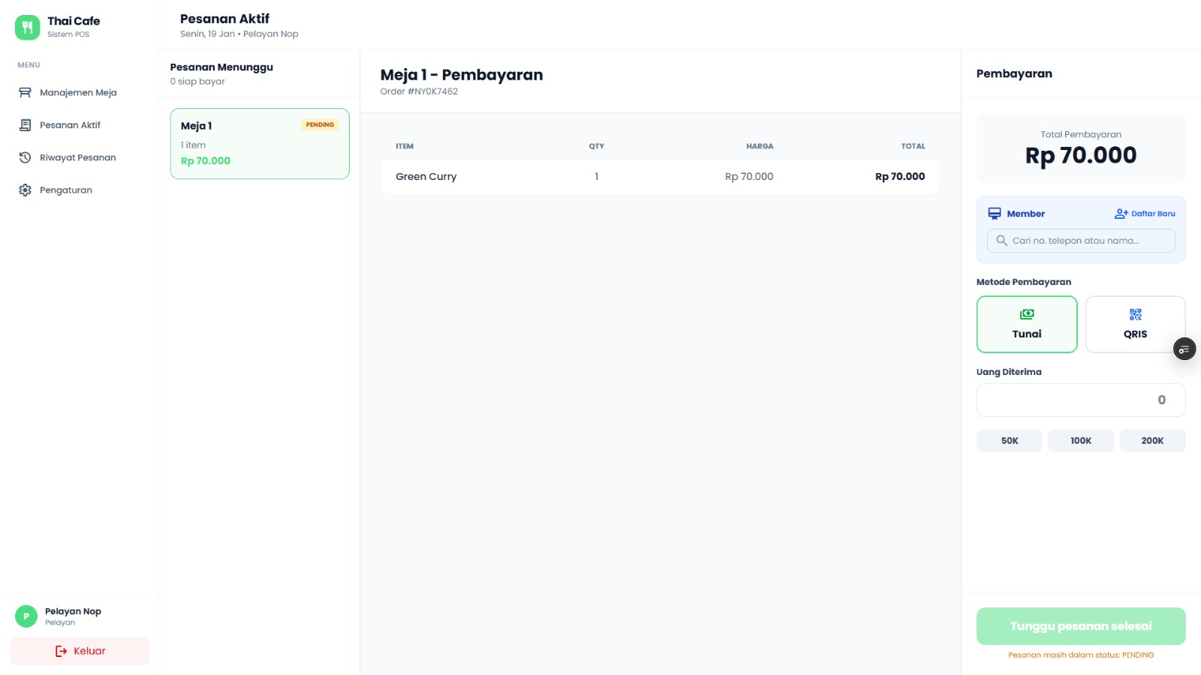

**d. Mockup Halaman Order (Pelayan)** Tampilan mobile/tablet untuk memilih meja dan input pesanan pelanggan. 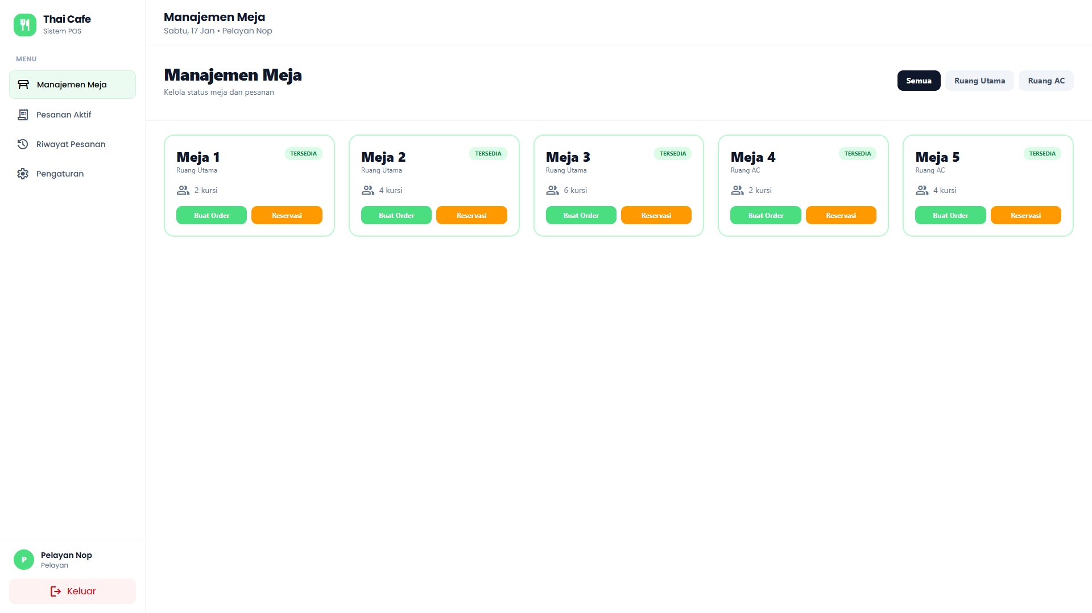

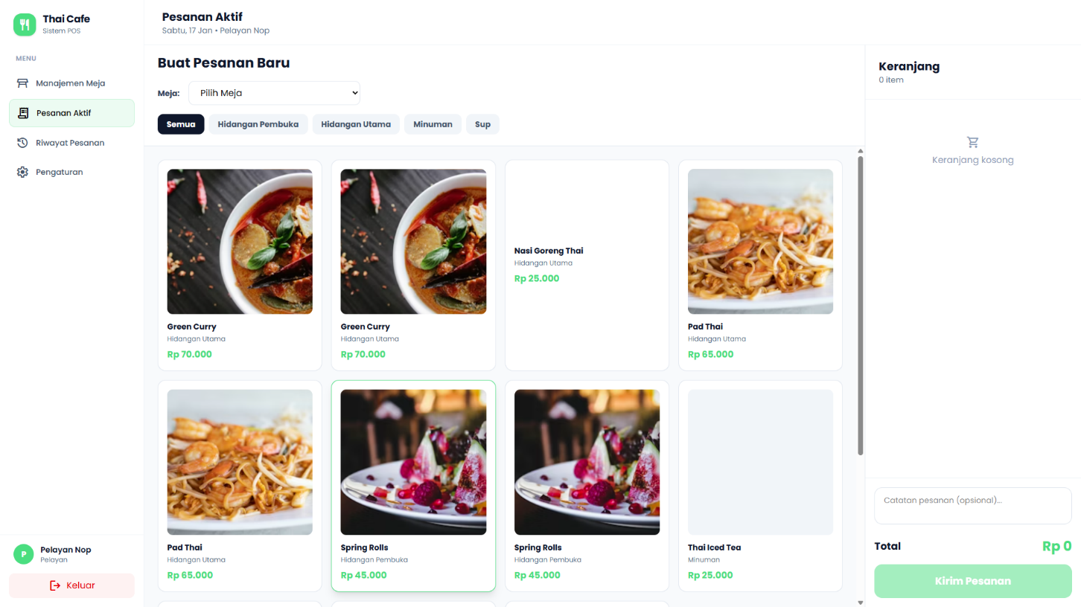

**e. Mockup Halaman Dapur (Koki)** Halaman antrean pesanan dengan tombol ubah status masak. 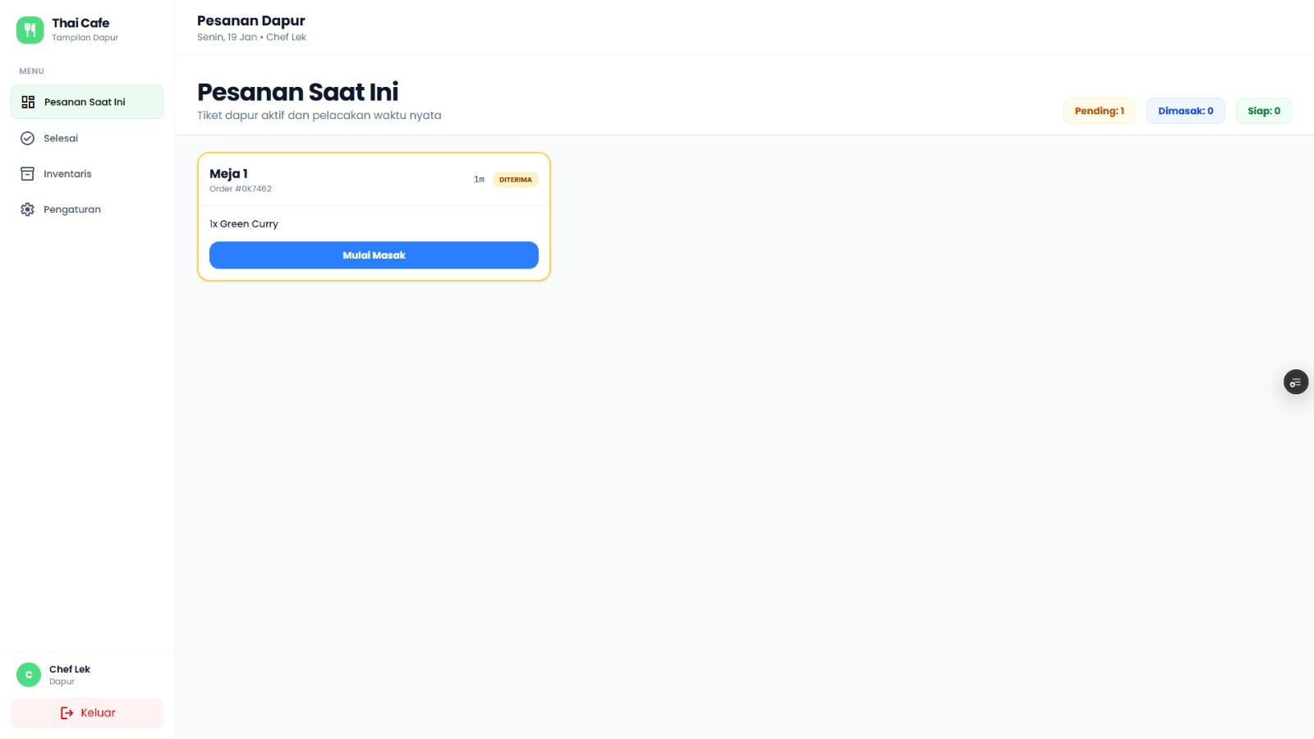

**f.** **Link Mockup Stitch AI**

https://stitch.withgoogle.com/projects/4887499728422868127?pli=1

#### Antarmuka Perangkat Keras

Sistem aplikasi ini memiliki 4 User aktif dengan perangkat berbeda:

* **Manajer:** Laptop/PC Server.
* **Kasir:** PC Kasir + *Thermal Printer* + *Barcode Scanner*.
* **Pelayan:** Smartphone / Tablet (Android/iOS).
* **Koki:** Tablet Dapur atau Monitor Dinding.

#### Antarmuka Perangkat Lunak

* **Sistem Operasi:** Windows 10/11 (Server/Kasir), Android (Pelayan/Dapur).
* **Web Server:** Apache (XAMPP).
* **Database:** MySQL.
* **Browser:** Google Chrome.

#### Antarmuka Komunikasi

Menggunakan jaringan WiFi lokal (Intranet) agar Pelayan bisa mengirim pesanan dari meja ke Dapur dan Kasir secara nirkabel.

#### Batasan Memori

Aplikasi web dioptimalkan untuk memuat halaman < 3 detik dengan kompresi aset gambar menu (maksimal 2MB per gambar).

#### Operasi-Operasi

|  |  |
| --- | --- |
| **Operasi** | **Fungsi** |
| **Login** | Masuk sistem sesuai hak akses (4 Role). |
| **Order** | Input pesanan (Pelayan/Kasir). |
| **Update Status** | Mengubah status pesanan (Koki) atau Meja (Pelayan). |
| **Payment** | Memproses pembayaran (Kasir). |
| **Void** | Membatalkan transaksi dengan PIN Manajer. |
| **Restock** | Menambah stok bahan baku (Manajer). |
| **Report** | Menarik data laporan (Manajer). |

### Spesifikasi Kebutuhan Fungsional (Tabel Prioritas)

|  |  |  |
| --- | --- | --- |
| **No** | **Deskripsi** | **Prioritas** |
| 1 | Sistem dapat melakukan Login Multi-user (Manajer, Kasir, Pelayan, Koki) | Must |
| 2 | Sistem dapat mengelola pesanan dari meja (Modul Pelayan) | Must |
| 3 | Sistem dapat memvisualisasikan status meja (Kosong/Terisi) | Must |
| 4 | Sistem dapat memproses pembayaran dan cetak struk (Modul Kasir) | Must |
| 5 | Sistem dapat menampilkan pesanan di dapur secara *real-time* | Must |
| 6 | Sistem memfasilitasi pembatalan (*Void*) dengan validasi PIN Manajer | Must |
| 7 | Sistem dapat mengurangi stok bahan baku otomatis berdasarkan Resep | Must |
| 8 | Sistem dapat mencatat data Member/Pelanggan | Should |
| 9 | Sistem dapat membuat laporan penjualan harian/bulanan | Must |
| 10 | Sistem dapat mengelola Data Menu dan Kategori | Must |

## SPESIFIKASI KEBUTUHAN RINCI

### Deskripsi Use Case (Skenario)

#### Login Multi-User

* **Deskripsi:** Pengguna masuk ke sistem.
* **Alur:** User input kredensial -> Sistem cek Role -> Redirect ke Dashboard masing-masing (Kasir ke POS, Pelayan ke Table Map, dll).

#### Pelayan Input Pesanan (Order)

* **Deskripsi:** Pelayan mencatat pesanan tamu di meja.
* **Alur:**

1. Pelayan memilih meja di sistem (Ubah status jadi *Occupied*).
2. Pelayan memilih menu dan input jumlah/catatan (misal: "Tanpa Es").
3. Klik "Kirim ke Dapur".

#### Koki Update Status Masak

* **Deskripsi:** Koki memproses pesanan.
* **Alur:**

1. Pesanan muncul di layar dapur (Status: *Pending*).
2. Koki klik "Masak" (Status: *Cooking*).
3. Saat matang, Koki klik "Saji" (Status: *Served*). Stok bahan berkurang.

#### Kasir Proses Pembayaran

* **Deskripsi:** Finalisasi transaksi.
* **Alur:**

1. Kasir pilih meja/transaksi.
2. Cek apakah pelanggan punya Member ID (Input jika ada).
3. Input pembayaran (Cash/QRIS).
4. Cetak Struk & Status Meja kembali "Kosong".

#### Void Transaction (Pembatalan)

* **Deskripsi:** Pembatalan pesanan yang salah input.
* **Alur:**

1. Kasir pilih transaksi yang akan di-void.
2. Sistem meminta PIN Manajer.
3. Manajer input PIN. Jika valid, transaksi batal dan stok kembali (Restore Stock).

### Use Case Diagram secara Keseluruhan

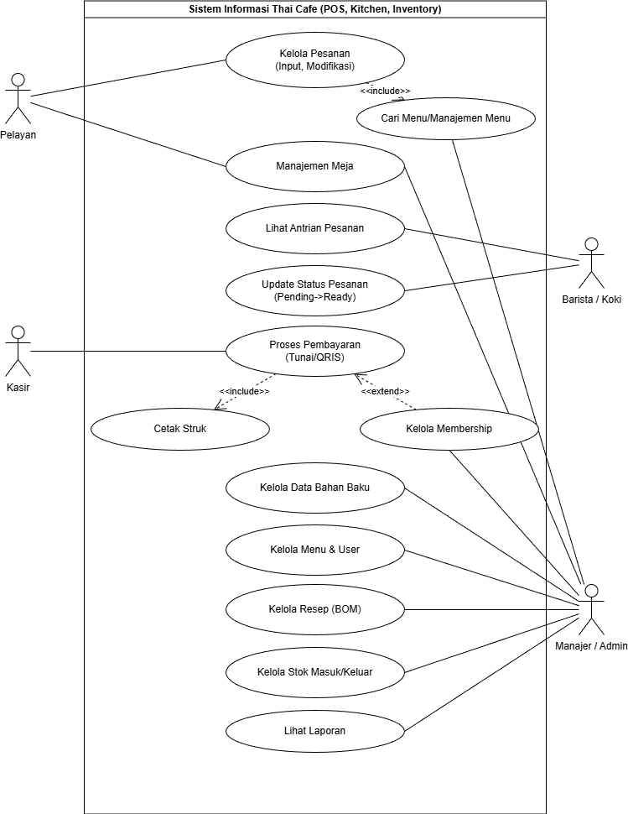

### Class Diagram

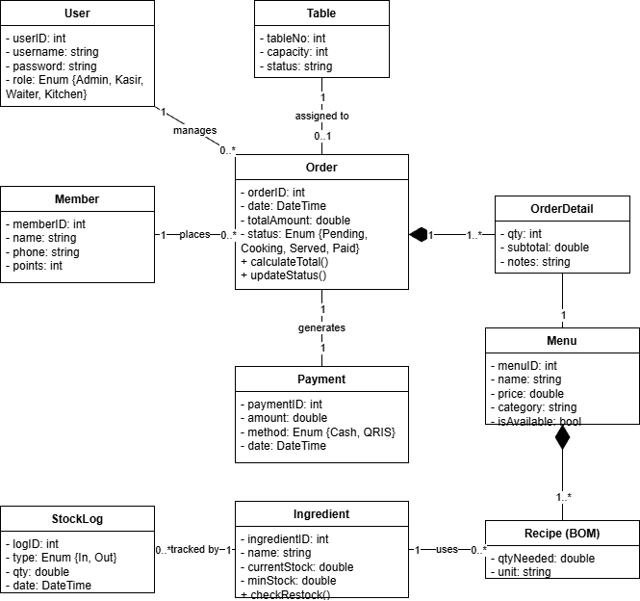

### Activity Diagram

#### Activity Diagram Login Multi-User

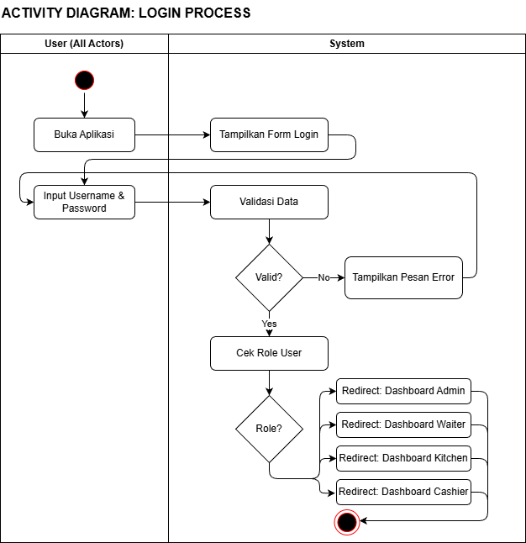

#### Activity Diagram Kelola Pesanan & Meja (Pelayan)

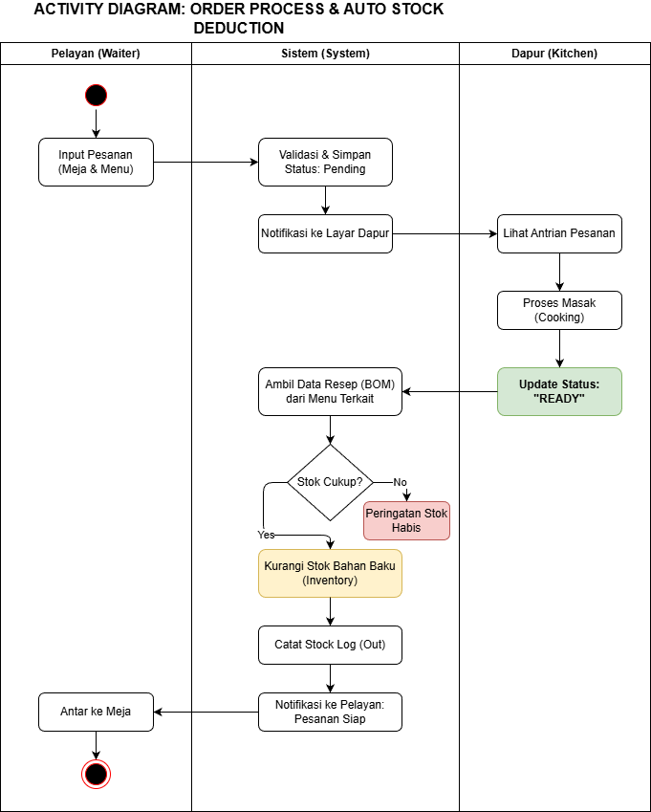

#### Activity Diagram Void Order

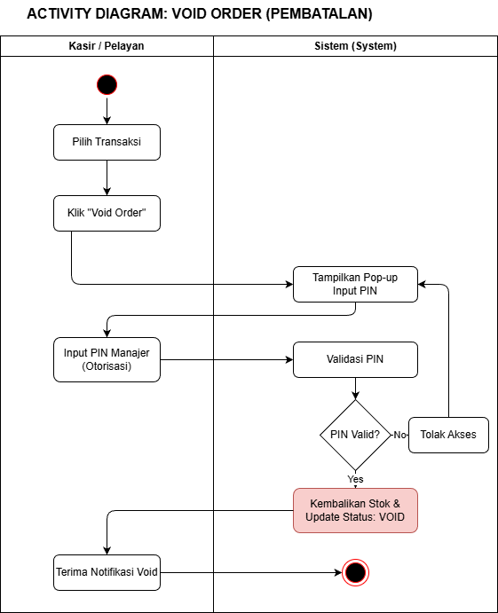

* + 1. Activity Diagram Manage Menu & Resep

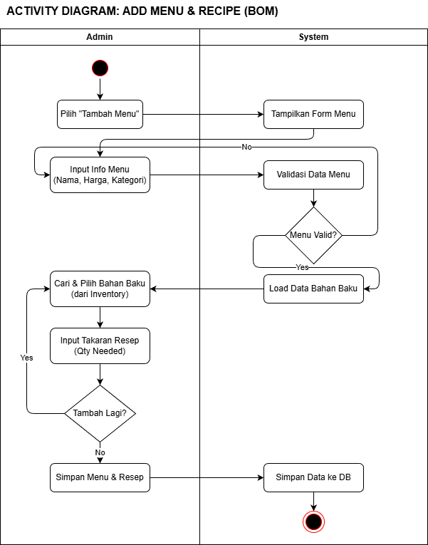

* + 1. Activity Diagram Manage User Data

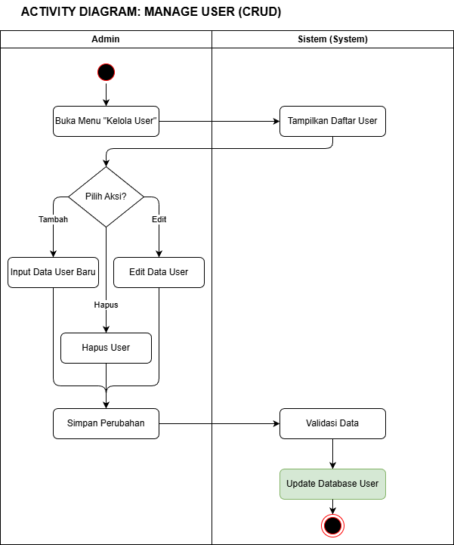

* + 1. Activity Diagram Generate Report

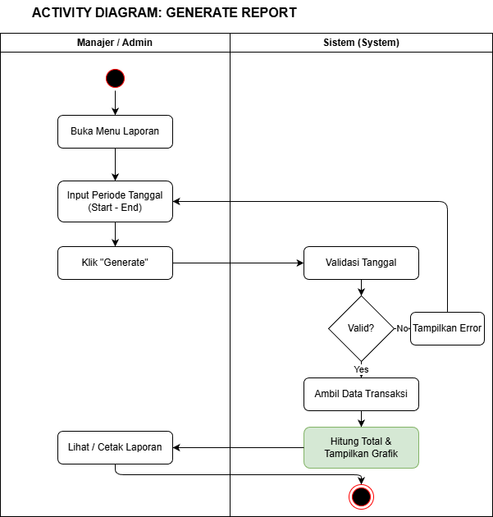

* + 1. Activity Diagram Payment Process

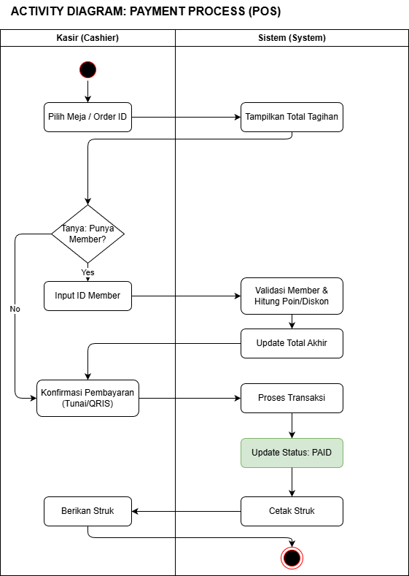

* + 1. Activity Diagram Register Member

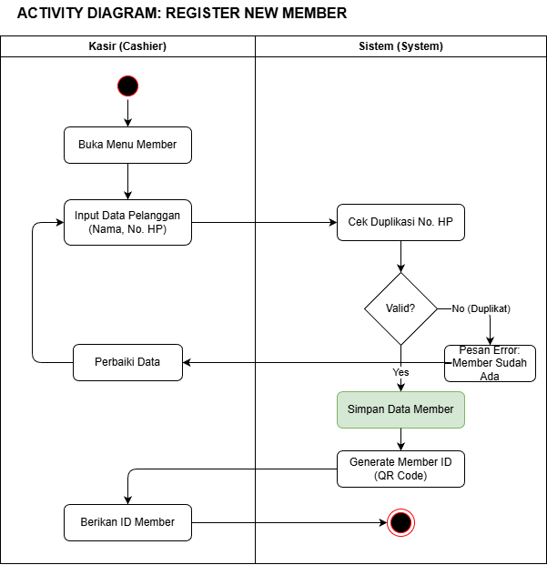

* + 1. Activity Diagram Restock Inventory

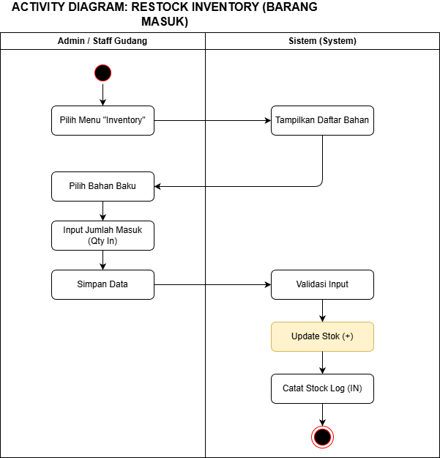

* + 1. Activity Diagram Table Management

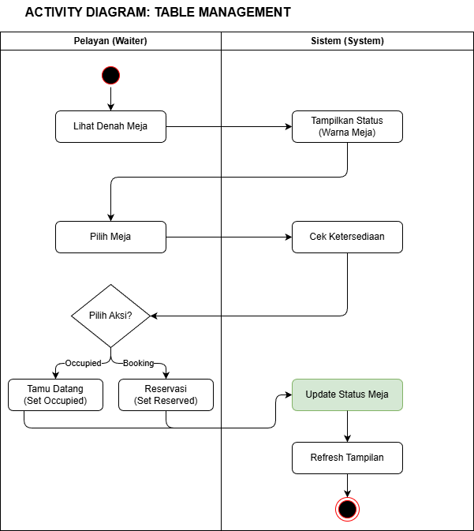

### Sequence Diagram

#### Sequence Diagram Input Pesanan

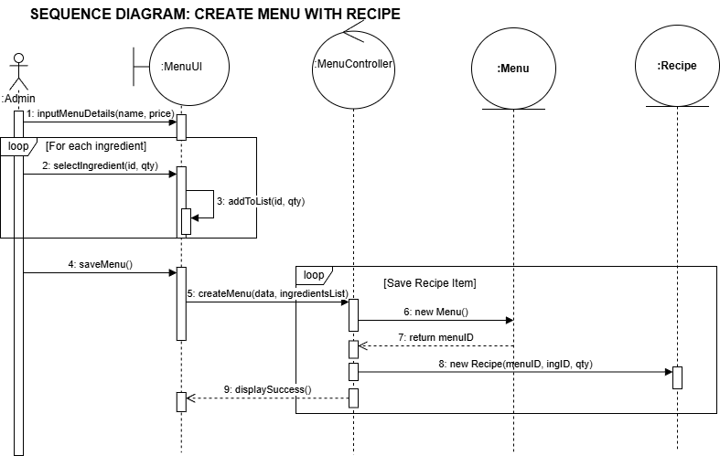

#### Sequence Diagram Void & Restore Stock

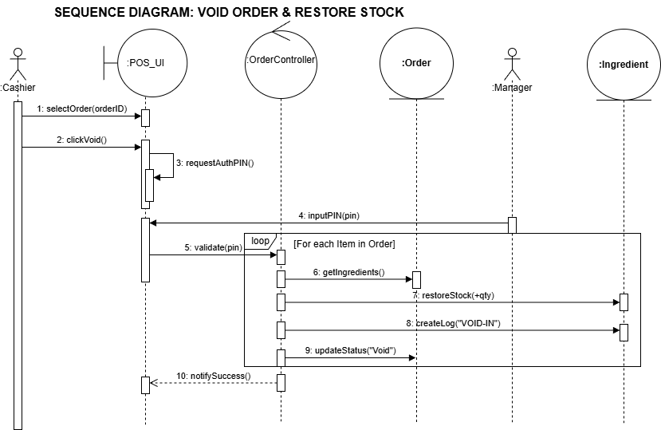

* + 1. Sequence Diagram Add New User

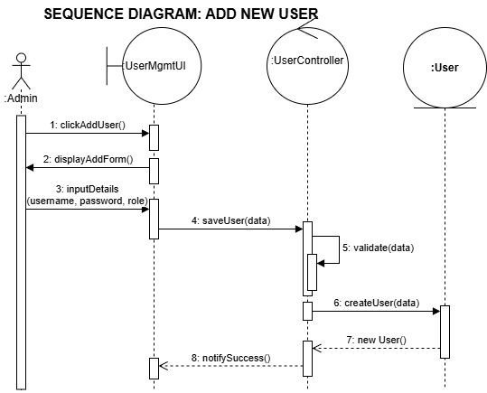

* + 1. Sequence Diagram Change Table Status

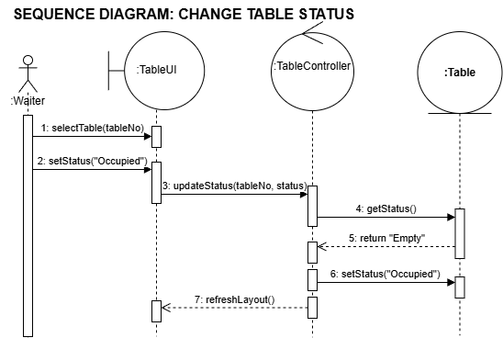

* + 1. Sequence Diagram Generate Report

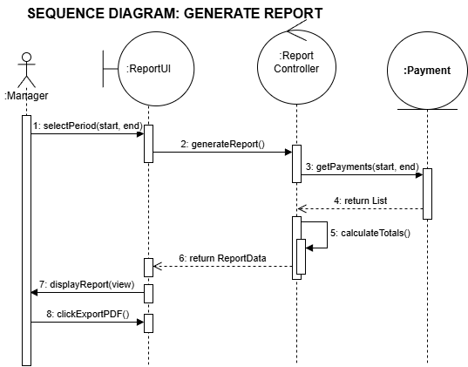

* + 1. Sequence Diagram Kitchen Update & Stock Deduction

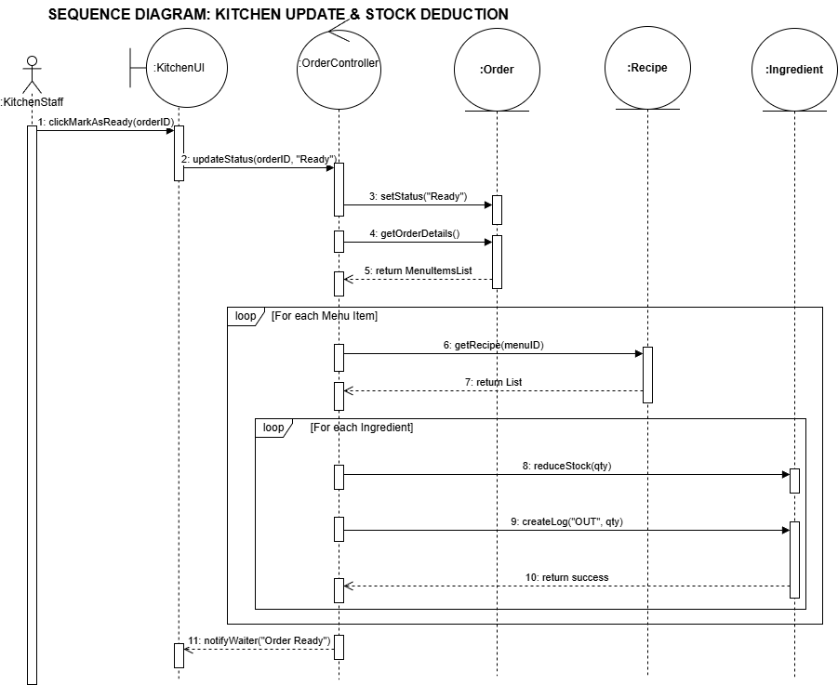

* + 1. Sequence Diagram Login

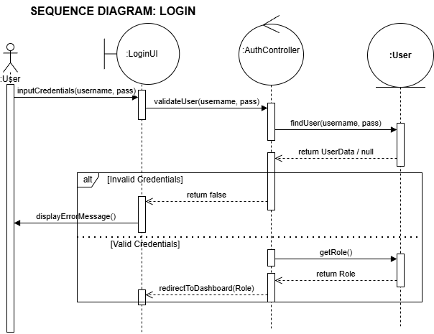

* + 1. Sequence Diagram Payment Process

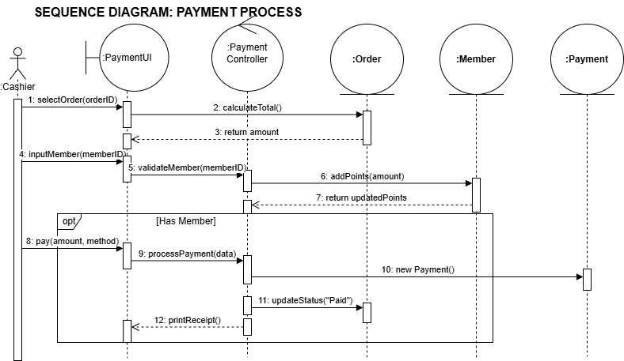

* + 1. Sequence Diagram Register Member

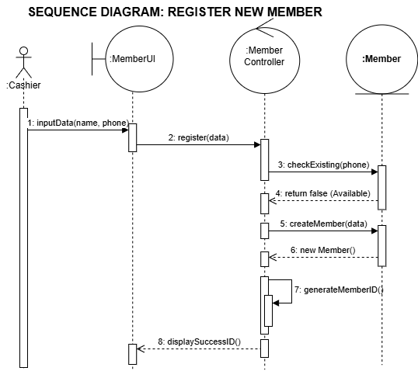

* + 1. Sequence Diagram Restock Inventory

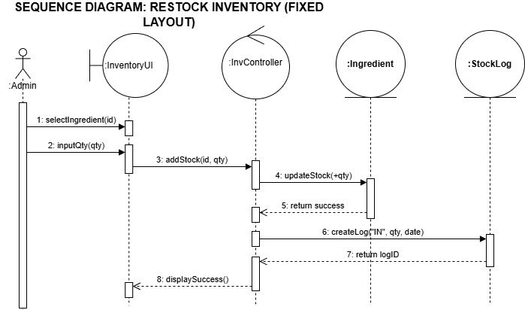

### Spesifikasi Kebutuhan Non Fungsional

|  |  |  |  |
| --- | --- | --- | --- |
| **No** | **Deskripsi** | **Prioritas** | **Ukuran** |
| 1 | Sistem Mobile untuk Pelayan responsif di layar kecil | Must | Layar 6-10 inch |
| 2 | Waktu respon sinkronisasi data (Pelayan ke Dapur) | Must | < 3 detik |
| 3 | Keamanan Otorisasi (PIN) untuk fitur krusial | Must | Enkripsi Hash |
| 4 | Kompatibilitas Hardware (Printer/Scanner) | Must | Plug & Play |
| 5 | Kestabilan koneksi lokal (Localhost) | Must | Uptime 99% |

### Spesifikasi User Interface

• **Kasir & Manajer:** Tampilan Desktop *Landscape* untuk memuat banyak data.

• **Pelayan & Koki:** Tampilan *Mobile/Tablet Friendly* dengan tombol besar (*Touch-friendly*) untuk kemudahan akses tanpa mouse/keyboard.

### Spesifikasi Kinerja

Sistem mampu menangani *concurrent user* (pengguna bersamaan) minimal 10 device (4 Pelayan, 2 Kasir, 2 Koki, 2 Manajer) tanpa *lag* pada jaringan lokal.

### Ketersediaan dan Keandalan

• **Auto-Save:** Pesanan yang diinput Pelayan otomatis tersimpan ke database server, sehingga jika tablet mati, data pesanan tidak hilang.

• **Backup:** Fitur backup database harian oleh Manajer.

### Spesifikasi Keamanan

• **Authentication:** Login wajib menggunakan Username & Password.

• **Authorization:** Pembatasan menu berdasarkan Role (Pelayan tidak bisa buka menu Laporan Keuangan).

• **Audit Trail:** Sistem mencatat siapa yang melakukan *Void* atau *Restock* (Log Activity).

### Karakteristik Pengguna

• **Manajer:** Mahir komputer, membutuhkan data analitik lengkap.

• **Kasir:** Cekatan, butuh antarmuka cepat untuk antrean pembayaran.

• **Pelayan:** Mobile, butuh antarmuka sederhana untuk catat pesanan sambil berdiri.

• **Koki:** Fokus pada kecepatan baca pesanan, butuh tampilan visual (warna status) yang jelas.

### Batasan-batasan

• Sistem bergantung pada koneksi WiFi Restoran (Intranet). Jika WiFi mati, sinkronisasi antar tablet pelayan dan dapur terputus.

• Fitur pembayaran belum terintegrasi langsung dengan EDC Bank (Input manual nominal di EDC terpisah).

## IDENTIFIKASI DAN RENCANA PENGUJIAN

### Identifikasi dan Rencana Pengujian

Pengujian perangkat lunak Sistem Informasi Web Thai Cafe dilakukan menggunakan metode **Black Box Testing**. Metode ini berfokus pada pengujian fungsionalitas aplikasi untuk memastikan bahwa input, proses, dan output sesuai dengan spesifikasi kebutuhan (SRS) tanpa melihat struktur kode internal program.

Rencana pengujian mencakup skenario berikut:

1. **Pengujian Keamanan Akses (Login Multi-User):** Memastikan setiap aktor (Manajer, Kasir, Pelayan, Koki) diarahkan ke halaman yang sesuai hak aksesnya.
2. **Pengujian Operasional Pelayan:** Memastikan pesanan dari meja masuk ke sistem dan mengubah status meja.
3. **Pengujian Operasional Dapur:** Memastikan pesanan tampil real-time dan status masak dapat diubah.
4. **Pengujian Transaksi & Void:** Memastikan perhitungan biaya akurat dan fitur keamanan PIN pada pembatalan berfungsi.
5. **Pengujian Inventori Otomatis:** Memastikan stok berkurang saat pesanan selesai.

### Lingkungan Pengujian

Pengujian dilakukan pada lingkungan lokal (*Localhost*) dengan spesifikasi sebagai berikut:

* **Perangkat Keras:** Laptop (Server/Kasir) dan Tablet Android (Simulasi Pelayan/Koki).
* **Perangkat Lunak:** Browser Google Chrome, XAMPP (Apache & MySQL).
* **Jaringan:** Koneksi WiFi Lokal.

### Deskripsi dan Hasil Uji

Berikut adalah hasil pengujian yang telah dilakukan terhadap fitur-fitur utama sistem:

1. Pengujian Autentikasi (Login Multi-User)

|  |  |  |  |  |  |
| --- | --- | --- | --- | --- | --- |
| **No** | **Skenario Uji** | **Data Masukan** | **Hasil yang Diharapkan** | **Hasil Pengujian** | **Status** |
| 1 | Login dengan Username/Password Salah | User: admin    Pass: salah123 | Sistem menolak akses dan menampilkan pesan error. | Muncul pesan "Username atau Password Salah". | **VALID** |
| 2 | Login sebagai **Manajer** | User: admin    Pass: admin123 | Masuk ke Dashboard Admin (Menu Lengkap + Laporan). | Redirect sukses ke Dashboard Manajer. | **VALID** |
| 3 | Login sebagai **Kasir** | User: kasir    Pass: kasir123 | Masuk ke Halaman POS (Menu Transaksi). | Redirect sukses ke Halaman POS. | **VALID** |
| 4 | Login sebagai **Pelayan** | User: waiter    Pass: waiter1234 | Masuk ke Halaman Denah Meja & Order. | Redirect sukses ke Halaman Mobile Order. | **VALID** |
| 5 | Login sebagai **Koki** | User: kitchen    Pass: kitchen123 | Masuk ke Halaman Kitchen Display. | Redirect sukses ke Halaman Dapur. | **VALID** |

1. Pengujian Operasional Order & Meja (Aktor: Pelayan)

|  |  |  |  |  |  |
| --- | --- | --- | --- | --- | --- |
| **No** | **Skenario Uji** | **Data Masukan** | **Hasil yang Diharapkan** | **Hasil Pengujian** | **Status** |
| 1 | Cek Status Meja | Klik Meja No. 1 (Kosong) | Sistem mengizinkan input pesanan untuk meja tersebut. | Form menu terbuka untuk Meja No. 1. | **VALID** |
| 2 | Input Pesanan | Pilih menu "Thai Tea" (2 item) dan Kirim. | Status meja berubah menjadi **Occupied** (Merah) dan data terkirim ke dapur. | Ikon meja berubah merah. Notifikasi sukses terkirim. | **VALID** |
| 3 | Input Pesanan pada Meja Terisi | Klik Meja No. 2 (Occupied) | Sistem menampilkan opsi "Tambah Pesanan" atau "Lihat Tagihan". | Opsi menu tambahan muncul. | **VALID** |

1. Pengujian Operasional Dapur & Stok (Aktor: Koki & Sistem)

|  |  |  |  |  |  |
| --- | --- | --- | --- | --- | --- |
| **No** | **Skenario Uji** | **Data Masukan** | **Hasil yang Diharapkan** | **Hasil Pengujian** | **Status** |
| 1 | Terima Pesanan Baru | - | Pesanan yang diinput Pelayan muncul di layar dapur dengan status **Pending**. | Pesanan "Thai Tea" muncul di layar Koki. | **VALID** |
| 2 | Update Status Masak | Klik tombol "Proses" | Status berubah menjadi **Cooking** (Kuning). | Status berubah warna kuning. | **VALID** |
| 3 | Update Status Saji & Pengurangan Stok | Klik tombol "Saji" (Served) | Status berubah menjadi **Served** (Hijau) dan Stok Susu/Teh berkurang di database. | Status hijau. Stok bahan baku di database berkurang sesuai resep. | **VALID** |

|  |  |  |  |  |  |
| --- | --- | --- | --- | --- | --- |
| **No** | **Skenario Uji** | **Data Masukan** | **Hasil yang Diharapkan** | **Hasil Pengujian** | **Status** |
| 1 | Pembayaran Normal | Input Bayar: Rp 50.000 (Total: 30.000) | Sistem menghitung kembalian Rp 20.000, cetak struk, dan status meja kembali **Kosong**. | Kembalian tampil benar. Struk tercetak. Meja jadi hijau (Kosong). | **VALID** |
| 2 | Request Void (Pembatalan) | Klik tombol "Void" pada transaksi aktif. | Sistem memunculkan *pop-up* input PIN Manajer. | Pop-up PIN muncul. | **VALID** |
| 3 | Void dengan PIN Salah | Input PIN: 0000 | Sistem menolak pembatalan. | Muncul pesan "PIN Otorisasi Salah!". | **VALID** |
| 4 | Void dengan PIN Benar | Input PIN: 123456 (PIN Manajer) | Transaksi dibatalkan dan stok barang dikembalikan (Restore). | Status transaksi "Void". Stok kembali bertambah. | **VALID** |

### Kesimpulan Pengujian

Berdasarkan hasil pengujian *Black Box* di atas, dapat disimpulkan bahwa:

1. Pembagian hak akses untuk **4 Aktor Utama** (Manajer, Kasir, Pelayan, Koki) berjalan dengan baik dan aman.
2. Alur kerja terintegrasi mulai dari Pelayan (Input) -> Dapur (Proses) -> Kasir (Bayar) berfungsi lancar tanpa *error* pada sinkronisasi data.
3. Fitur keamanan krusial (**Void dengan PIN**) berfungsi sesuai spesifikasi untuk mencegah kecurangan.
4. Sistem dinyatakan **LAYAK (PASS)** untuk digunakan dalam operasional Thai Cafe.

## 5. DESKRIPSI DAN HASIL UJI

Bagian ini memaparkan deskripsi aktual dari pelaksanaan pengujian perangkat lunak **Sistem Informasi Web Thai Cafe**. Pengujian dilakukan untuk memverifikasi kesesuaian antara input yang diberikan dengan output yang dihasilkan oleh sistem.

### Hasil Pengujian Autentikasi dan Keamanan

|  |  |  |  |  |  |
| --- | --- | --- | --- | --- | --- |
| **ID Uji** | **Deskripsi Skenario** | **Data Masukan** | **Hasil yang Diharapkan** | **Hasil Aktual** | **Kesimpulan** |
| **AUTH-01** | Login dengan data kosong | Username: [Kosong]    Password: [Kosong] | Sistem menampilkan peringatan "Data tidak boleh kosong". | Muncul *alert* validasi form. | **BERHASIL** |
| **AUTH-02** | Login Multi-user (Pelayan) | Username: waiter    Password:waiter1234 | Masuk ke antarmuka Mobile Order (Denah Meja). Tidak ada menu Laporan. | Redirect ke halaman Mobile. Menu Admin tersembunyi. | **BERHASIL** |
| **AUTH-03** | Akses URL tanpa Login | Membuka /admin/dashboard langsung di browser. | Sistem menolak dan melempar ke halaman Login. | Redirect otomatis ke Login Page. | **BERHASIL** |

### Hasil Pengujian Operasional (End-to-End Testing)

|  |  |  |  |  |
| --- | --- | --- | --- | --- |
| **ID Uji** | **Deskripsi Skenario** | **Langkah Pengujian** | **Hasil Aktual** | **Kesimpulan** |
| **OPR-01** | **Input Pesanan (Pelayan)** | 1. Pelayan pilih Meja 5.    2. Input 2x Tom Yum.    3. Klik Kirim. | Status Meja 5 berubah merah (Occupied). Pesanan terkirim ke database. | **BERHASIL** |
| **OPR-02** | **Sinkronisasi Dapur (Koki)** | 1. Koki melihat layar dapur.    2. Klik tombol "Masak".    3. Klik tombol "Saji". | Status pesanan berubah warna (Kuning -> Hijau) secara *real-time*. | **BERHASIL** |
| **OPR-03** | **Pengurangan Stok (Sistem)** | 1. Cek stok awal Udang.    2. Selesaikan pesanan Tom Yum.    3. Cek stok akhir. | Stok Udang berkurang otomatis sesuai takaran resep. | **BERHASIL** |

### Hasil Pengujian Transaksi dan Void

|  |  |  |  |  |
| --- | --- | --- | --- | --- |
| **ID Uji** | **Deskripsi Skenario** | **Data Masukan** | **Hasil Aktual** | **Kesimpulan** |
| **TRX-01** | Hitung Total & Pajak | Subtotal: 100.000    Pajak: 10% | Total akhir menjadi 110.000. Perhitungan akurat. | **BERHASIL** |
| **TRX-02** | Pembayaran & Struk | Bayar: 150.000 | Kembalian 40.000 tampil. Printer mencetak struk belanja. | **BERHASIL** |
| **VOID-01** | Void dengan PIN Salah | PIN: 0000 | Muncul pesan error "Otorisasi Gagal". Transaksi tetap aktif. | **BERHASIL** |
| **VOID-02** | Void dengan PIN Benar | PIN Manajer: 123456 | Transaksi dibatalkan (Status: Void). Stok barang kembali bertambah. | **BERHASIL** |

### Evaluasi Kelayakan Sistem

Berdasarkan serangkaian uji coba yang telah dilakukan pada Bab 5 ini, berikut adalah ringkasan evaluasi sistem:

1. **Fungsionalitas:** 100% fitur utama (Login, Order, Masak, Bayar, Laporan) berjalan sesuai rancangan SRS.
2. **Usability (Kemudahan):** Antarmuka Pelayan pada mode mobile/tablet responsif dan mudah digunakan dengan satu tangan.
3. **Performance:** Waktu respon perpindahan data dari Pelayan ke Dapur rata-rata di bawah 2 detik pada jaringan lokal.
4. **Security:** Fitur PIN pada *Void Transaction* berhasil mencegah akses ilegal terhadap pembatalan pesanan.

### Akun GitHub Anggota Kelompok 2

* Ibnu : https://github.com/boristhespider8
* Ananda : https://github.com/Grooinon
* Dipa : https://github.com/Kaisen-7
* Dzakwan : https://github.com/muhammaddzakwan434-creator
* Haikal : https://github.com/ZephyrGraphic